Реестр планируемого расположения контейнерного оборудования
для накопления твердых коммунальных отходов
на территории Агинского сельсовета Саянского района Красноярского края

№ п/п | Место расположения контейнерного оборудования |  |  |  |  | Контейнеры для несортированных отходов
 | Муниципальное образование | Населенный пункт | Улица | Дом | Корпус/ Строение | № места контейнерного оборудования | Кол-во | Емкость (отдельного контейнера)
1 | Саянский район | село Агинское | Советская | 1 а |  | 1 | 1 | 0,75
2 | Саянский район | село Агинское | Советская | 8 |  | 2 | 2 | 0,75
3 | Саянский район | село Агинское | Советская | 25 |  | 3 | 2 | 0,75
4 | Саянский район | село Агинское | Советская | 44 |  | 4 | 2 | 0,75
5 | Саянский район | село Агинское | Советская | 68 |  | 5 | 2 | 0,75
6 | Саянский район | село Агинское | Советская | 85 |  | 6 | 2 | 0,75
7 | Саянский район | село Агинское | Советская | 106 |  | 7 | 2 | 0,75
8 | Саянский район | село Агинское | Советская | 127 |  | 8 | 2 | 0,75
9 | Саянский район | село Агинское | Советская | 128 |  | 9 | 2 | 0,75
10 | Саянский район | село Агинское | Советская | 132 |  | 10 | 2 | 0,75
11 | Саянский район | село Агинское | Советская | 151 |  | 11 | 2 | 0,75
12 | Саянский район | село Агинское | Советская | 152 |  | 12 | 2 | 0,75
13 | Саянский район | село Агинское | Советская | 154 |  | 13 | 2 | 0,75
14 | Саянский район | село Агинское | Советская | 156 |  | 14 | 2 | 0,75
15 | Саянский район | село Агинское | Советская | 158 |  | 15 | 2 | 0,75
16 | Саянский район | село Агинское | Советская | 163 |  | 16 | 2 | 0,75
17 | Саянский район | село Агинское | Советская | 165 |  | 17 | 2 | 0,75
18 | Саянский район | село Агинское | Советская | 167 |  | 18 | 2 | 0,75
19 | Саянский район | село Агинское | Советская | 169 |  | 19 | 2 | 0,75
20 | Саянский район | село Агинское | Советская | 171 |  | 20 | 2 | 0,75
21 | Саянский район | село Агинское | Советская | 221 |  | 21 | 2 | 0,75
22 | Саянский район | село Агинское | Советская | 204 |  | 22 | 2 | 0,75
23 | Саянский район | село Агинское | Советская | 210 |  | 23 | 2 | 0,75
24 | Саянский район | село Агинское | Советская | 245 |  | 24 | 2 | 0,75
25 | Саянский район | село Агинское | Советская | 249 |  | 25 | 2 | 0,75
26 | Саянский район | село Агинское | Дорожников | 7 |  | 26 | 3 | 0,75
27 | Саянский район | село Агинское | Заводская | 6 |  | 27 | 2 | 0,75
28 | Саянский район | село Агинское | Пионерская | 35 |  | 28 | 2 | 0,75
29 | Саянский район | село Агинское | Пионерская | 36 |  | 29 | 2 | 0,75
30 | Саянский район | село Агинское | Пионерская | 19 |  | 30 | 2 | 0,75
31 | Саянский район | село Агинское | Пионерская | 16 |  | 31 | 3 | 0,75
32 | Саянский район | село Агинское | Зеленая | 1 |  | 32 | 2 | 0,75
33 | Саянский район | село Агинское | Зеленая | 13 |  | 33 | 2 | 0,75
34 | Саянский район | село Агинское | Зеленая | 30 |  | 34 | 2 | 0,75
35 | Саянский район | село Агинское | Зеленая | 45 |  | 35 | 2 | 0,75
36 | Саянский район | село Агинское | Зеленая | 66 |  | 36 | 2 | 0,75
37 | Саянский район | село Агинское | Зеленая | 84 |  | 37 | 2 | 0,75
38 | Саянский район | село Агинское | Зеленая | 98 |  | 38 | 2 | 0,75
39 | Саянский район | село Агинское | 60 лет СССР | 5 |  | 39 | 2 | 0,75
40 | Саянский район | село Агинское | 60 лет СССР | 24 |  | 40 | 2 | 0,75
41 | Саянский район | село Агинское | 60 лет СССР | 30 |  | 41 | 2 | 0,75
42 | Саянский район | село Агинское | Октябрьская | 8 |  | 42 | 2 | 0,75
43 | Саянский район | село Агинское | Октябрьская | 25 |  | 43 | 2 | 0,75
44 | Саянский район | село Агинское | Октябрьская | 27 |  | 44 | 2 | 0,75
45 | Саянский район | село Агинское | Октябрьская | 43 |  | 45 | 2 | 0,75
46 | Саянский район | село Агинское | Октябрьская | 61 |  | 46 | 2 | 0,75
47 | Саянский район | село Агинское | Октябрьская | 82 |  | 47 | 2 | 0,75
48 | Саянский район | село Агинское | Озерная | 2 |  | 48 | 2 | 0,75
49 | Саянский район | село Агинское | Озерная | 9 |  | 49 | 2 | 0,75
50 | Саянский район | село Агинское | Партизанская | 10 |  | 50 | 2 | 0,75
51 | Саянский район | село Агинское | Партизанская | 26 |  | 51 | 2 | 0,75
52 | Саянский район | село Агинское | Приречная | 44 |  | 52 | 2 | 0,75
53 | Саянский район | село Агинское | Приречная | 40 |  | 53 | 2 | 0,75
54 | Саянский район | село Агинское | Приречная | 15 |  | 54 | 2 | 0,75
55 | Саянский район | село Агинское | Красноармейская | 6 |  | 55 | 2 | 0,75
56 | Саянский район | село Агинское | Красноармейская | 21 |  | 56 | 2 | 0,75
57 | Саянский район | село Агинское | Красноармейская | 36 |  | 57 | 2 | 0,75
58 | Саянский район | село Агинское | Красноармейская | 55 |  | 58 | 2 | 0,75
59 | Саянский район | село Агинское | Красноармейская | 70 |  | 59 | 2 | 0,75
60 | Саянский район | село Агинское | Красноармейская | 91 |  | 60 | 2 | 0,75
61 | Саянский район | село Агинское | Красноармейская | 88 |  | 61 | 2 | 0,75
62 | Саянский район | село Агинское | Красноармейская | 131 |  | 62 | 2 | 0,75
63 | Саянский район | село Агинское | Красноармейская | 106 |  | 63 | 3 | 0,75
64 | Саянский район | село Агинское | Красноармейская | 120 |  | 64 | 2 | 0,75
65 | Саянский район | село Агинское | Комсомольская | 10 |  | 65 | 2 | 0,75
66 | Саянский район | село Агинское | Комсомольская | 18 |  | 66 | 2 | 0,75
67 | Саянский район | село Агинское | Комсомольская | 36 |  | 67 | 2 | 0,75
68 | Саянский район | село Агинское | Комсомольская | 54 |  | 68 | 2 | 0,75
69 | Саянский район | село Агинское | Комсомольская | 68 |  | 69 | 2 | 0,75
70 | Саянский район | село Агинское | Комсомольская | 77 |  | 70 | 2 | 0,75
71 | Саянский район | село Агинское | Комсомольская | 111 |  | 71 | 2 | 0,75
72 | Саянский район | село Агинское | Комсомольская | 125 |  | 72 | 2 | 0,75
73 | Саянский район | село Агинское | Комсомольская | 133 |  | 73 | 2 | 0,75
74 | Саянский район | село Агинское | Комсомольская | 139 |  | 74 | 2 | 0,75
75 | Саянский район | село Агинское | Дружбы | 3 |  | 75 | 2 | 0,75
76 | Саянский район | село Агинское | Дружбы | 14 |  | 76 | 2 | 0,75
77 | Саянский район | село Агинское | Дружбы | 24 |  | 77 | 2 | 0,75
78 | Саянский район | село Агинское | Фомичёва | 20 |  | 78 | 2 | 0,75
79 | Саянский район | село Агинское | Фомичёва | 42 |  | 79 | 2 | 0,75
80 | Саянский район | село Агинское | Фомичёва | 33 |  | 80 | 2 | 0,75
81 | Саянский район | село Агинское | Фомичёва | 58 |  | 81 | 2 | 0,75
82 | Саянский район | село Агинское | Фомичёва | 81 |  | 82 | 2 | 0,75
83 | Саянский район | село Агинское | Давыденко | 5 |  | 83 | 2 | 0,75
84 | Саянский район | село Агинское | Давыденко | 13 |  | 84 | 3 | 0,75
85 | Саянский район | село Агинское | Давыденко | 21 |  | 85 | 2 | 0,75
86 | Саянский район | село Агинское | Колхозная | 15 |  | 86 | 2 | 0,75
87 | Саянский район | село Агинское | Колхозная | 5 |  | 87 | 2 | 0,75
88 | Саянский район | село Агинское | Колхозная | 28 |  | 88 | 2 | 0,75
89 | Саянский район | село Агинское | Садовая | 11 |  | 89 | 3 | 0,75
90 | Саянский район | село Агинское | Садовая | 24 |  | 90 | 3 | 0,75
91 | Саянский район | село Агинское | Садовая | 36 |  | 91 | 2 | 0,75
92 | Саянский район | село Агинское | Садовая | 59 |  | 92 | 2 | 0,75
93 | Саянский район | село Агинское | Парковая | 2 |  | 93 | 2 | 0,75
94 | Саянский район | село Агинское | Парковая | 6 |  | 94 | 2 | 0,75
95 | Саянский район | село Агинское | Парковая | 16 |  | 95 | 2 | 0,75
96 | Саянский район | село Агинское | 9 мая | 9 |  | 96 | 2 | 0,75
97 | Саянский район | село Агинское | 9 мая | 21 |  | 97 | 2 | 0,75
98 | Саянский район | село Агинское | 9 мая | 39 |  | 98 | 2 | 0,75
99 | Саянский район | село Агинское | 9 мая | 45 |  | 99 | 2 | 0,75
100 | Саянский район | село Агинское | 9 мая | 40 |  | 100 | 2 | 0,75
101 | Саянский район | село Агинское | Юбилейная | 1 |  | 101 | 2 | 0,75
102 | Саянский район | село Агинское | Юбилейная | 12 |  | 102 | 2 | 0,75
103 | Саянский район | село Агинское | Юбилейная | 21 |  | 103 | 2 | 0,75
104 | Саянский район | село Агинское | Юбилейная | 29 |  | 104 | 2 | 0,75
105 | Саянский район | село Агинское | Строительная | 11 |  | 105 | 2 | 0,75
106 | Саянский район | село Агинское | Строительная | 16 |  | 106 | 2 | 0,75
107 | Саянский район | село Агинское | Строительная | 22 |  | 107 | 2 | 0,75
108 | Саянский район | село Агинское | Строительная | 29 |  | 108 | 2 | 0,75
109 | Саянский район | село Агинское | Аэродромная | 2 б |  | 109 | 2 | 0,75
110 | Саянский район | село Агинское | Аэродромная | 3 |  | 110 | 2 | 0,75
111 | Саянский район | село Агинское | Аэродромная | 17 |  | 111 | 2 | 0,75
112 | Саянский район | село Агинское | Аэродромная | 31 |  | 112 | 2 | 0,75
113 | Саянский район | село Агинское | Аэродромная | 41 |  | 113 | 2 | 0,75
114 | Саянский район | село Агинское | Аэродромная | 26 |  | 114 | 2 | 0,75
115 | Саянский район | село Агинское | п.Ветеран | 1 |  | 115 | 4 | 0,75
116 | Саянский район | село Агинское | Юности | 3 |  | 116 | 3 | 0,75
117 | Саянский район | село Агинское | Юности | 14 |  | 117 | 2 | 0,75
118 | Саянский район | село Агинское | Юности | 22 |  | 118 | 2 | 0,75
119 | Саянский район | село Агинское | Энергетиков | 4 |  | 119 | 2 | 0,75
120 | Саянский район | село Агинское | Энергетиков | 18 |  | 120 | 2 | 0,75
121 | Саянский район | село Агинское | Энергетиков | 5 |  | 121 | 2 | 0,75
122 | Саянский район | село Агинское | Энергетиков | 19 |  | 122 | 2 | 0,75
123 | Саянский район | село Агинское | Энергетиков | 29 |  | 123 | 2 | 0,75
124 | Саянский район | село Агинское | Энергетиков | 38 |  | 124 | 2 | 0,75
125 | Саянский район | село Агинское | Автотранспортная | 3 |  | 125 | 2 | 0,75
126 | Саянский район | село Агинское | Автотранспортная | 19 |  | 126 | 2 | 0,75
127 | Саянский район | село Агинское | Теплухина | 1 |  | 127 | 2 | 0,75
128 | Саянский район | село Агинское | Теплухина | 10 |  | 128 | 2 | 0,75
129 | Саянский район | село Агинское | Мелиоративная | 9 |  | 129 | 2 | 0,75
130 | Саянский район | село Агинское | Мелиоративная | 17 |  | 130 | 2 | 0,75
131 | Саянский район | село Агинское | Мелиоративная | 34 |  | 131 | 2 | 0,75
132 | Саянский район | село Агинское | 8 марта | 4 |  | 132 | 2 | 0,75
133 | Саянский район | село Агинское | 8 марта | 20 |  | 133 | 2 | 0,75
134 | Саянский район | село Агинское | 8 марта | 34 |  | 134 | 2 | 0,75
135 | Саянский район | село Агинское | Есенина | 3 |  | 135 | 2 | 0,75
136 | Саянский район | село Агинское | Есенина | 15 |  | 136 | 2 | 0,75
137 | Саянский район | село Агинское | Трактовая | 8 |  | 137 | 2 | 0,75
138 | Саянский район | село Агинское | Трактовая | 17 |  | 138 | 2 | 0,75
139 | Саянский район | село Агинское | Трактовая | 29 |  | 139 | 2 | 0,75
140 | Саянский район | село Агинское | Трактовая | 44 |  | 140 | 2 | 0,75
141 | Саянский район | село Агинское | Трактовая | 48 |  | 141 | 2 | 0,75
142 | Саянский район | село Агинское | Первомайская | 16 |  | 142 | 3 | 0,75
143 | Саянский район | село Агинское | Первомайская | 38 |  | 143 | 2 | 0,75
144 | Саянский район | село Агинское | Набережная | 9 |  | 144 | 2 | 0,75
145 | Саянский район | село Агинское | Набережная | 16 |  | 145 | 1 | 0,75
146 | Саянский район | село Агинское | Просвещение | 11 |  | 146 | 2 | 0,75
147 | Саянский район | село Агинское | Просвещение | 20 |  | 147 | 3 | 0,75
148 | Саянский район | село Агинское | Спортивная | 1 в |  | 148 | 1 | 0,75
149 | Саянский район | село Агинское | Спортивная | 5 |  | 149 | 2 | 0,75
150 | Саянский район | село Агинское | Спортивная | 7 |  | 150 | 2 | 0,75
151 | Саянский район | село Агинское | Спортивная | 9 |  | 151 | 3 | 0,75
152 | Саянский район | село Агинское | Спортивная | 13 |  | 152 | 2 | 0,75
153 | Саянский район | село Агинское | Дзержинского | 2 а |  | 153 | 2 | 0,75
154 | Саянский район | село Агинское | Дзержинского | 8 |  | 154 | 2 | 0,75
155 | Саянский район | село Агинское | 40 лет Победы | 1 |  | 155 | 3 | 0,75
156 | Саянский район | село Агинское | Лесная | 23 |  | 156 | 3 | 0,75
157 | Саянский район | село Агинское | мкр.Больничный | 2 |  | 157 | 2 | 0,75
158 | Саянский район | село Агинское | Площадь труда | 5 |  | 158 | 3 | 0,75
159 | Саянский район | село Агинское | Пос.Льнозавода | 13 |  | 159 | 4 | 0,75
160 | Саянский район | село Агинское п.Балдара | 50 лет Победы | 6 |  | 160 | 3 | 0,75
161 | Саянский район | село Агинское п.Балдара | Стаханова | 8 |  | 161 | 4 | 0,75
162 | Саянский район | село Агинское п.Балдара | Ковалева | 6 |  | 162 | 4 | 0,75
163 | Саянский район | село Агинское | Павловка | 14 |  | 163 | 2 | 0,75
164 | Саянский район | село Агинское | Павловка | 31 |  | 164 | 2 | 0,75
165 | Саянский район | село Агинское | Павловка | 34 |  | 165 | 2 | 0,75
166 | Саянский район | село Агинское п.Вятка | Вятская | 3 |  | 166 | 1 | 0,75
167 | Саянский район | село Агинское п.Вятка | Вятская | 21 |  | 167 | 2 | 0,75
168 | Саянский район | село Агинское п.Вятка | Вятская | 12 |  | 168 | 2 | 0,75
169 | Саянский район | село Агинское | 70 лет Октября | 8 |  | 169 | 2 | 0,75
170 | Саянский район | село Агинское | Южная | 9 |  | 170 | 2 | 0,75
171 | Саянский район | село Агинское | Южная | 23 |  | 171 | 2 | 0,75
172 | Саянский район | село Агинское | Школьная | 1 |  | 172 | 2 | 0,75
173 | Саянский район | село Агинское | Школьная | 7 |  | 173 | 2 | 0,75
174 | Саянский район | село Агинское | Школьная | 30 |  | 174 | 3 | 0,75
175 | Саянский район | село Агинское | Школьная | 46 |  | 175 | 2 | 0,75
176 | Саянский район | село Агинское | Комсомольская | 87 |  | 175 | 2 | 0,75

Схема планируемого расположения мест сбора ТКО на территории
Агинского сельсовета Саянского района Красноярского края
с. Агинское

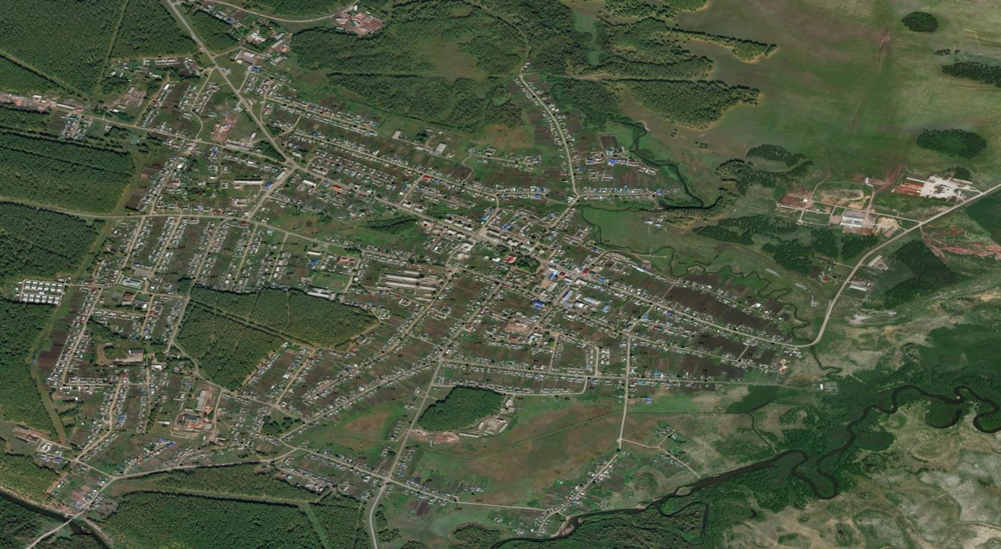

Схема планируемого расположения мест сбора ТКО на территории
Агинского сельсовета Саянского района Красноярского края
с. Агинское ( ул. Поселок Льнозавод)

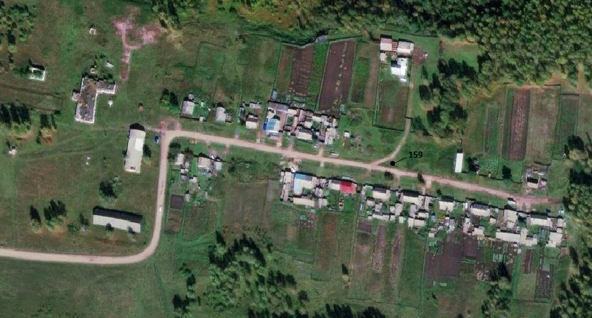

Схема планируемого расположения мест сбора ТКО на территории
Агинского сельсовета Саянского района Красноярского края
с. Агинское (п.Балдара)

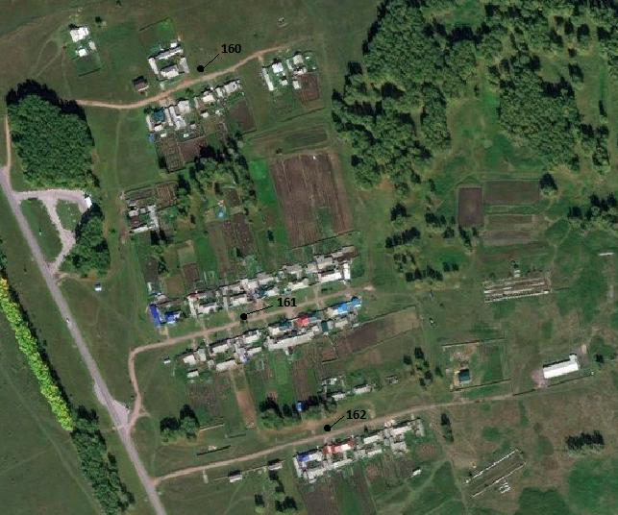

Схема планируемого расположения мест сбора ТКО на территории
Агинского сельсовета Саянского района Красноярского края
с. Агинское (ул.Павловка)

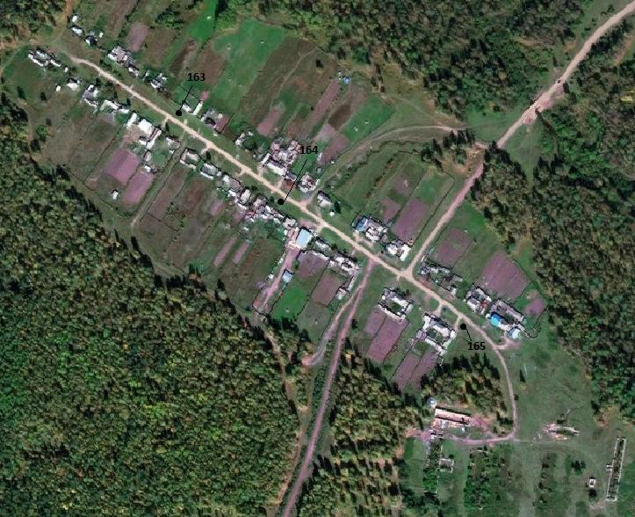

Схема планируемого расположения мест сбора ТКО на территории
Агинского сельсовета Саянского района Красноярского края
с. Агинское (п.Вятка)

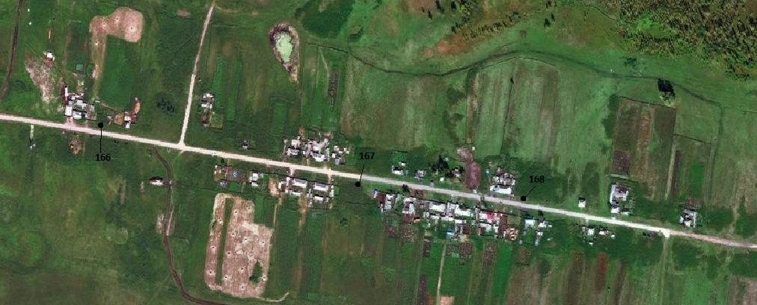

Реестр планируемого расположения контейнерного оборудования
для накопления твердых коммунальных отходов
на территории Большеарбайского сельсовета Саянского района Красноярского края

№ п/п | Место расположения контейнерного оборудования |  |  |  |  | Контейнеры для несортированных отходов
 | Муниципальное образование | Населенный пункт | Улица | Дом | Корпус/ Строение | № места контейнерного оборудования | Кол-во | Емкость (отдельного контейнера)
1 | Саянский район | с. Большой Арбай | Кооперативная | 7 |  | 1 | 1 | 0,75
2 | Саянский район | с. Большой Арбай | Кооперативная | 20 |  | 2 | 1 | 0,75
3 | Саянский район | с. Большой Арбай | Кооперативная | 23 |  | 3 | 1 | 0,75
4 | Саянский район | с. Большой Арбай | Кооперативная | 33 |  | 4 | 1 | 0,75
5 | Саянский район | с. Большой Арбай | Кооперативная | 43 |  | 5 | 1 | 0,75
6 | Саянский район | с. Большой Арбай | Кооперативная | 42 |  | 6 | 1 | 0,75
7 | Саянский район | с. Большой Арбай | Кооперативная | 52 |  | 7 | 1 | 0,75
8 | Саянский район | с. Большой Арбай | Кооперативная | 62 |  | 8 | 1 | 0,75
9 | Саянский район | с. Большой Арбай | Кооперативная | 72 |  | 9 | 1 | 0,75
10 | Саянский район | с. Большой Арбай | Кооперативная | 84 |  | 10 | 1 | 0,75
11 | Саянский район | с. Большой Арбай | Кооперативная | 88 |  | 11 | 1 | 0,75
12 | Саянский район | с. Большой Арбай | Кооперативная | 94 |  | 12 | 1 | 0,75
13 | Саянский район | с. Большой Арбай | Лесная | 3 |  | 13 | 1 | 0,75
14 | Саянский район | с. Большой Арбай | Лесная | 7 |  | 14 | 1 | 0,75
15 | Саянский район | с. Большой Арбай | Лесная | 13 |  | 15 | 1 | 0,75
16 | Саянский район | с. Большой Арбай | Лесная | 6 |  | 16 | 1 | 0,75
17 | Саянский район | с. Большой Арбай | Лесная | 18 |  | 17 | 1 | 0,75
18 | Саянский район | с. Большой Арбай | Лесная | 24 |  | 18 | 1 | 0,75
19 | Саянский район | с. Большой Арбай | Лесная | 29 |  | 19 | 1 | 0,75
20 | Саянский район | с. Большой Арбай | Озерная | 4 |  | 20 | 1 | 0,75
21 | Саянский район | с. Большой Арбай | Озерная | 6 |  | 21 | 1 | 0,75
22 | Саянский район | с. Большой Арбай | Озерная | 10 |  | 22 | 1 | 0,75
23 | Саянский район | с. Большой Арбай | Озерная | 16 |  | 23 | 1 | 0,75
24 | Саянский район | с. Большой Арбай | Озерная | 20 |  | 24 | 1 | 0,75
25 | Саянский район | с. Большой Арбай | Почтовая | 3 |  | 25 | 1 | 0,75
26 | Саянский район | с. Большой Арбай | Почтовая | 7 |  | 26 | 1 | 0,75
27 | Саянский район | с. Большой Арбай | Почтовая | 11/1 |  | 27 | 1 | 0,75
28 | Саянский район | с. Большой Арбай | Почтовая | 8 |  | 28 | 1 | 0,75
29 | Саянский район | с. Большой Арбай | Почтовая | 14 |  | 29 | 1 | 0,75
30 | Саянский район | с. Большой Арбай | Молодежная | 1 А |  | 30 | 1 | 0,75
31 | Саянский район | с. Большой Арбай | Молодежная | 6 |  | 31 | 1 | 0,75
32 | Саянский район | с. Большой Арбай | Молодежная | 18 |  | 32 | 1 | 0,75
33 | Саянский район | с. Большой Арбай | Молодежная | 24 |  | 33 | 1 | 0,75
34 | Саянский район | д. Зеленино | Зелёная | 20 |  | 34 | 1 | 0,75
35 | Саянский район | д. Зеленино | Зелёная | 12 |  | 35 | 1 | 0,75
36 | Саянский район | д. Зеленино | Зелёная | 9 |  | 36 | 1 | 0,75
37 | Саянский район | д. Карлык | Таёжная | 64 |  | 37 | 1 | 0,75
38 | Саянский район | д. Карлык | Таёжная | 50 |  | 38 | 1 | 0,75
39 | Саянский район | д. Карлык | Таёжная | 42 |  | 39 | 1 | 0,75
40 | Саянский район | д. Карлык | Таёжная | 36 |  | 40 | 1 | 0,75
41 | Саянский район | д. Карлык | Таёжная | 24 |  | 41 | 1 | 0,75
42 | Саянский район | д. Карлык | Таёжная | 14 |  | 42 | 1 | 0,75
43 | Саянский район | д. Карлык | Таёжная | 4 |  | 43 | 1 | 0,75
44 | Саянский район | д. Карлык | Колхозная | 2 |  | 44 | 1 | 0,75

Схема планируемого расположения мест сбора ТКО на территории
Большеарбайского сельсовета Саянского района Красноярского края
с. Большой Арбай

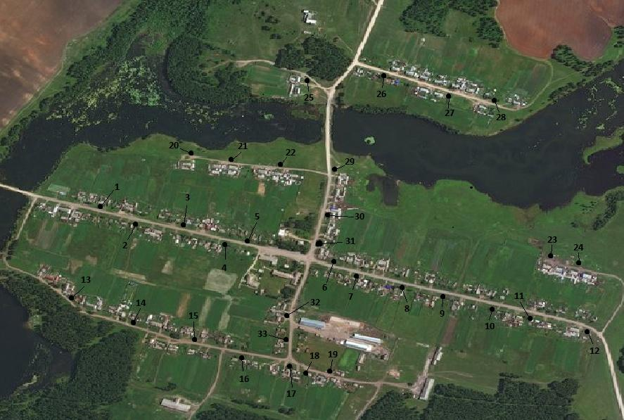

Схема планируемого расположения мест сбора ТКО на территории
Большеарбайского сельсовета Саянского района Красноярского края
д. Зеленино

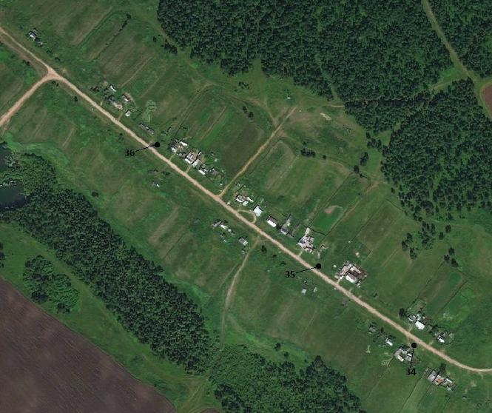

Схема планируемого расположения мест сбора ТКО на территории
Большеарбайского сельсовета Саянского района Красноярского края
д. Карлык

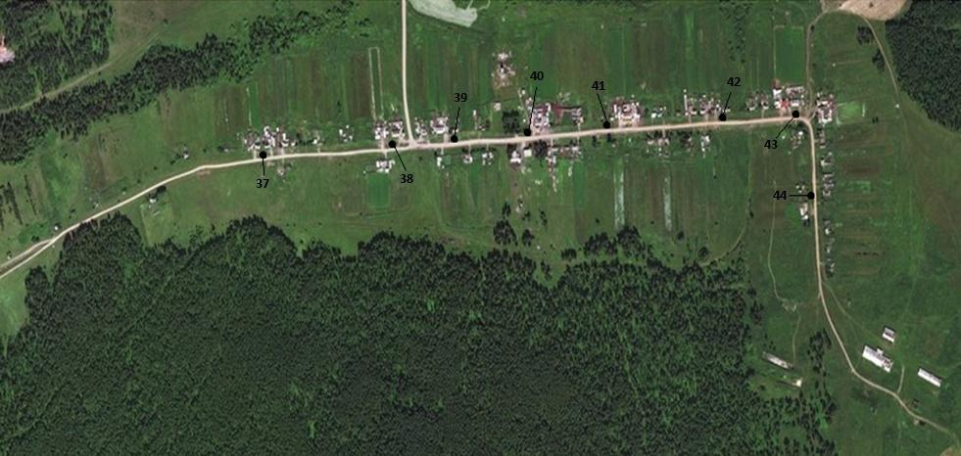

Реестр планируемого расположения контейнерного оборудования
для накопления твердых коммунальных отходов
на территории Большеильбинского сельсовета Саянского района Красноярского края

№ п/п | Место расположения контейнерного оборудования |  |  |  |  | Контейнеры для несортированных отходов
 | Муниципальное образование | Населенный пункт | Улица | Дом | Корпус/ Строение | № места контейнерного оборудования | Кол-во | Емкость (отдельного контейнера)
1 | Саянский район | с.Большой Ильбин | Шилова | 7 |  | 1 | 1 | 0,75
2 | Саянский район | с.Большой Ильбин | Шилова | 12 |  | 2 | 1 | 0,75
3 | Саянский район | с.Большой Ильбин | Шилова | 13 |  | 3 | 1 | 0,75
4 | Саянский район | с.Большой Ильбин | Шилова | 28 |  | 4 | 1 | 0,75
5 | Саянский район | с.Большой Ильбин | Шилова | 29 |  | 5 | 1 | 0,75
6 | Саянский район | с.Большой Ильбин | Шилова | 32 |  | 6 | 1 | 0,75
7 | Саянский район | с.Большой Ильбин | Шилова | 46 |  | 7 | 1 | 0,75
8 | Саянский район | с.Большой Ильбин | Шилова | 52 |  | 8 | 1 | 0,75
9 | Саянский район | с.Большой Ильбин | Зеленая | 6 |  | 9 | 1 | 0,75
10 | Саянский район | с.Большой Ильбин | Зеленая | 12 |  | 10 | 1 | 0,75
11 | Саянский район | д.Петропавловка | Центральная | 8 |  | 11 | 2 | 0,75
12 | Саянский район | д.Петропавловка | Центральная | 23 |  | 12 | 1 | 0,75
13 | Саянский район | д.Петропавловка | Центральная | 24 |  | 13 | 1 | 0,75
14 | Саянский район | д.Петропавловка | Центральная | 57 |  | 14 | 1 | 0,75
15 | Саянский район | д.Петропавловка | Центральная | 56 |  | 15 | 1 | 0,75

Схема планируемого расположения мест сбора ТКО на территории
Большеильбинского сельсовета Саянского района Красноярского края
с. Большой Ильбин

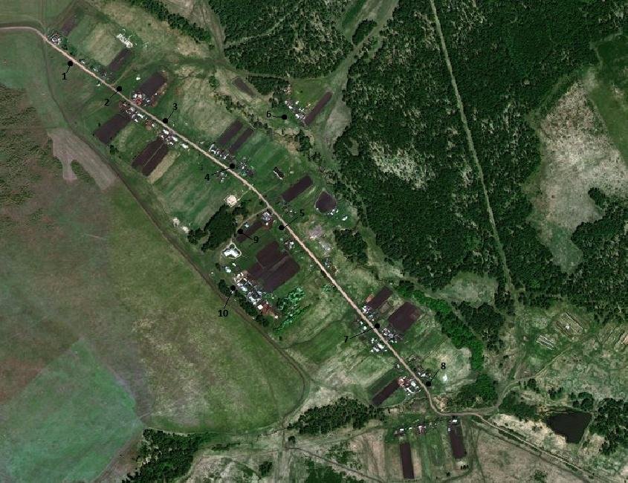

Схема планируемого расположения мест сбора ТКО на территории
Большеильбинского сельсовета Саянского района Красноярского края
д. Петорпавловка

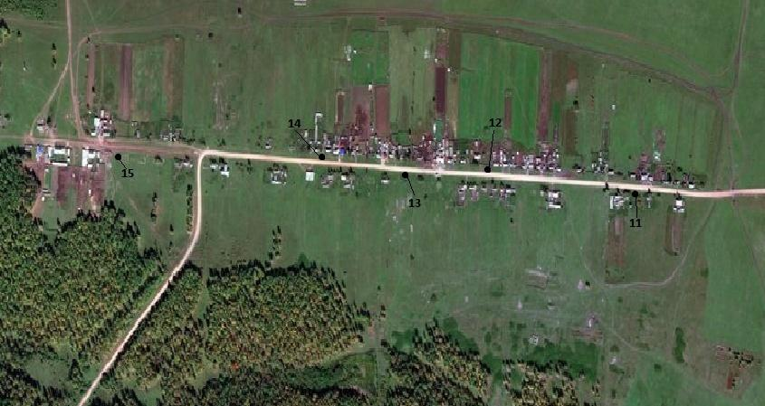

Реестр планируемого расположения контейнерного оборудования
для накопления твердых коммунальных отходов
на территории Вознесенского сельсовета Саянского района Красноярского края

№ п/п | Место расположения контейнерного оборудования |  |  |  |  | Контейнеры для несортированных отходов
 | Муниципальное образование | Населенный пункт | Улица | Дом | Корпус/ Строение | № места контейнерного оборудования | Кол-во | Емкость (отдельного контейнера)
1 | Саянский район | село Вознесенка | Центральная | 12 |  | 1 | 1 | 0,75
2 | Саянский район | село Вознесенка | Центральная | 16 |  | 2 | 1 | 0,75
3 | Саянский район | село Вознесенка | Центральная | 39 |  | 3 | 1 | 0,75
4 | Саянский район | село Вознесенка | Центральная | 45 |  | 4 | 1 | 0,75
5 | Саянский район | село Вознесенка | Центральная | 68 |  | 5 | 1 | 0,75
6 | Саянский район | село Вознесенка | Центральная | 72 |  | 6 | 1 | 0,75
7 | Саянский район | село Вознесенка | Центральная | 69 |  | 7 | 1 | 0,75
8 | Саянский район | село Вознесенка | Центральная | 75 |  | 8 | 1 | 0,75
9 | Саянский район | село Вознесенка | Центральная | 80 |  | 9 | 1 | 0,75
10 | Саянский район | село Вознесенка | Центральная | 80 | 2 | 10 | 1 | 0,75
11 | Саянский район | село Вознесенка | Центральная | 86 |  | 11 | 1 | 0,75
12 | Саянский район | село Вознесенка | Центральная | 90 |  | 12 | 1 | 0,75
13 | Саянский район | село Вознесенка | Центральная | 101 |  | 13 | 1 | 0,75
14 | Саянский район | село Вознесенка | Центральная | 106 |  | 14 | 1 | 0,75
15 | Саянский район | село Вознесенка | Центральная | 112 |  | 15 | 1 | 0,75
16 | Саянский район | село Вознесенка | Молодежная | 2 |  | 16 | 1 | 0,75
17 | Саянский район | село Вознесенка | Молодежная | 6 |  | 17 | 1 | 0,75
18 | Саянский район | село Вознесенка | Молодежная | 11 |  | 18 | 1 | 0,75
19 | Саянский район | село Вознесенка | Молодежная | 14 |  | 19 | 1 | 0,75
20 | Саянский район | село Вознесенка | Молодежная | 17 |  | 20 | 1 | 0,75
21 | Саянский район | село Вознесенка | Молодежная | 20 |  | 21 | 1 | 0,75
22 | Саянский район | село Вознесенка | Зеленая | 4 |  | 22 | 1 | 0,75
23 | Саянский район | село Вознесенка | Зеленая | 11 |  | 23 | 1 | 0,75
24 | Саянский район | село Вознесенка | Зеленая | 16 |  | 24 | 1 | 0,75

Схема планируемого расположения мест сбора ТКО на территории
Вознесенского сельсовета Саянского района Красноярского края
с. Вознесенка

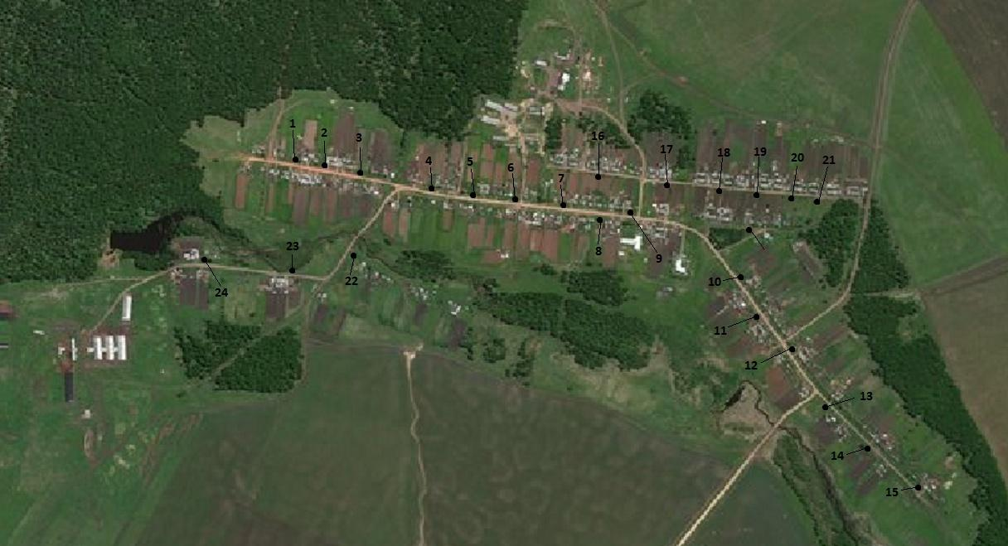

Реестр планируемого расположения контейнерного оборудования
для накопления твердых коммунальных отходов
на территории Гладковского сельсовета Саянского района Красноярского края

№ п/п | Место расположения контейнерной площадки |  |  |  |  | Контейнеры для несортированных отходов
 | Муниципальное образование | Населенный пункт | Улица | Дом | Корпус/ Строение | № места контейнерного оборудования | Кол-во | Емкость (отдельного контейнера)
1 | Саянский район | с. Гладково | Молодежная | 17 |  | 1 | 1 | 0,75
2 | Саянский район | с. Гладково | Молодежная | 13 |  | 2 | 2 | 0,75
3 | Саянский район | с. Гладково | Молодежная | 5 |  | 3 | 2 | 0,75
4 | Саянский район | с. Гладково | Киселева | 19 |  | 4 | 2 | 0,75
5 | Саянский район | с. Гладково | Молодежная | 1 |  | 5 | 1 | 0,75
6 | Саянский район | с. Гладково | Коновалова | 1 |  | 6 | 2 | 0,75
7 | Саянский район | с. Гладково | Зеленая | 12 |  | 7 | 2 | 0,75
8 | Саянский район | с. Гладково | Зеленая | 5 |  | 8 | 1 | 0,75
9 | Саянский район | с. Гладково | Приречная | 4 |  | 9 | 3 | 0,75
10 | Саянский район | с. Гладково | Центральная | 16 |  | 17 | 2 | 0,75
11 | Саянский район | с. Гладково | Центральная | 25 |  | 16 | 1 | 0,75
12 | Саянский район | с. Гладково | Центральная | 37 |  | 15 | 1 | 0,75
13 | Саянский район | с. Гладково | Центральная | 57 |  | 14 | 1 | 0,75
14 | Саянский район | с. Гладково | Центральная | 80 |  | 13 | 2 | 0,75
15 | Саянский район | с. Гладково | Центральная | 92 |  | 12 | 2 | 0,75
16 | Саянский район | с. Гладково | Центральная | 95 |  | 11 | 2 | 0,75
17 | Саянский район | с. Гладково | Центральная | 122 |  | 10 | 1 | 0,75
18 | Саянский район | д. Междуречка | 55-летия Победы | 5 |  | 18 | 2 | 0,75
19 | Саянский район | д. Междуречка | 55-летия Победы | 16 |  | 19 | 1 | 0,75
20 | Саянский район | д. Междуречка | 55-летия Победы | 24 |  | 20 | 1 | 0,75

Схема планируемого расположения мест сбора ТКО на территории
Гладковского сельсовета Саянского района Красноярского края
с. Гладково

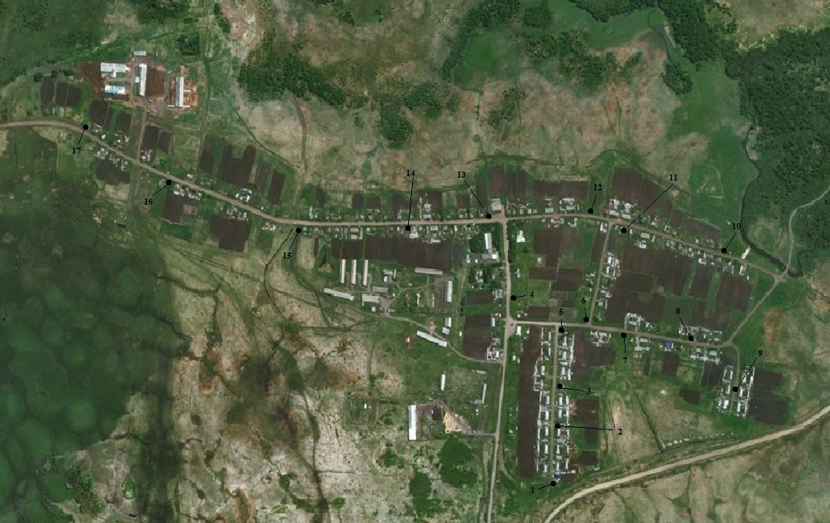

Схема планируемого расположения мест сбора ТКО на территории
Гладковского сельсовета Саянского района Красноярского края
с. Междуречка

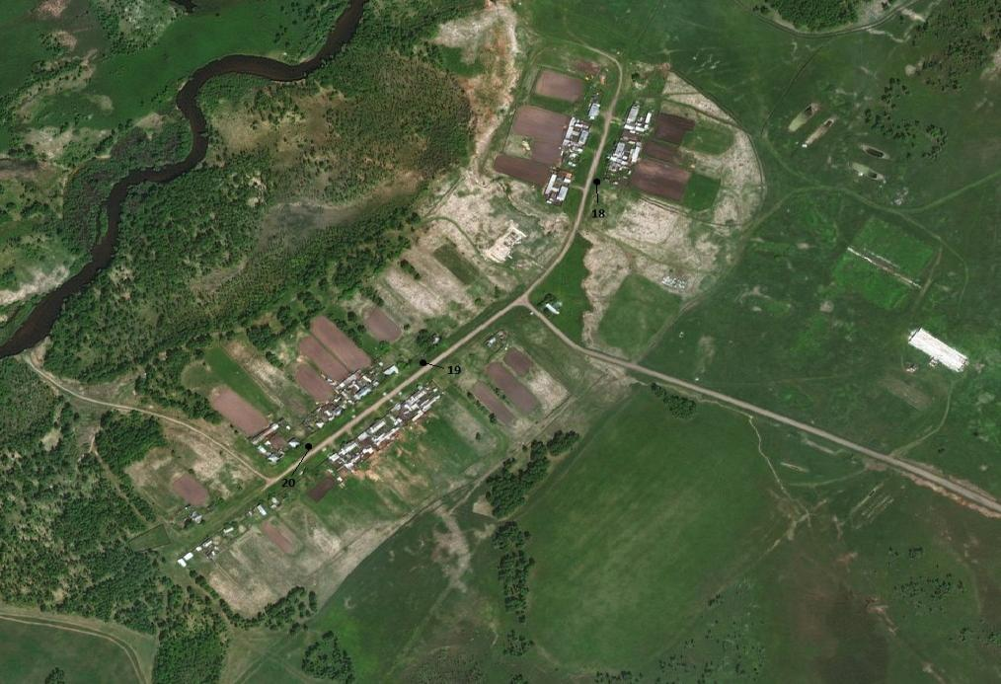

Реестр планируемого расположения контейнерного оборудования
для накопления твердых коммунальных отходов
на территории Кулижниковского сельсовета Саянского района Красноярского края

№ п/п | Место расположения контейнерного оборудования |  |  |  |  | Контейнеры для несортированных отходов
 | Муниципальное образование | Населенный пункт | Улица | Дом | Корпус/ Строение | № места контейнерного оборудования | Кол-во | Емкость (отдельного контейнера)
1 | Саянский район | с. Кулижниково | Советская | 7 |  | 1 | 2 | 0,75
2 | Саянский район | с. Кулижниково | Советская | 31 |  | 2 | 2 | 0,75
3 | Саянский район | с. Кулижниково | Советская | 41 |  | 4 | 2 | 0,75
4 | Саянский район | с. Кулижниково | Советская | 51 |  | 5 | 2 | 0,75
5 | Саянский район | с. Кулижниково | Советская | 67 |  | 11 | 2 | 0,75
6 | Саянский район | с. Кулижниково | Советская | 89 |  | 12 | 2 | 0,75
7 | Саянский район | с. Кулижниково | Советская | 107 |  | 13 | 2 | 0,75
8 | Саянский район | с. Кулижниково | Школьная | 3 | 1 | 3 | 2 | 0,75
9 | Саянский район | с. Кулижниково | Молодежная | 1 | 1 | 7 | 2 | 0,75
10 | Саянский район | с. Кулижниково | Молодежная | 5 | 1 | 8 | 2 | 0,75
11 | Саянский район | с. Кулижниково | Молодежная | 13 | 2 | 9 | 2 | 0,75
12 | Саянский район | с. Кулижниково | Молодежная | 23 | 2 | 10 | 2 | 0,75
13 | Саянский район | с. Кулижниково | Трактовая | 5 | 2 | 6 | 2 | 0,75
14 | Саянский район | д. Орловка | Центральная | 3 |  | 14 | 2 | 0,75
15 | Саянский район | д. Орловка | Центральная | 15 |  | 15 | 2 | 0,75
16 | Саянский район | д. Орловка | Центральная | 26 |  | 16 | 2 | 0,75
17 | Саянский район | д. Орловка | Центральная | 41 | 2 | 17 | 2 | 0,75
18 | Саянский район | д. Орловка | Центральная | 57 |  | 18 | 2 | 0,75
19 | Саянский район | д. Орловка | Центральная | 70 |  | 19 | 2 | 0,75
20 | Саянский район | д. Орловка | Центральная | 91 | 1 | 20 | 2 | 0,75
21 | Саянский район | д. Орловка | Новая | 3 | 2 | 21 | 2 | 0,75

Схема планируемого расположения мест сбора ТКО на территории
Кулижниковского сельсовета Саянского района Красноярского края
с. Кулижниково

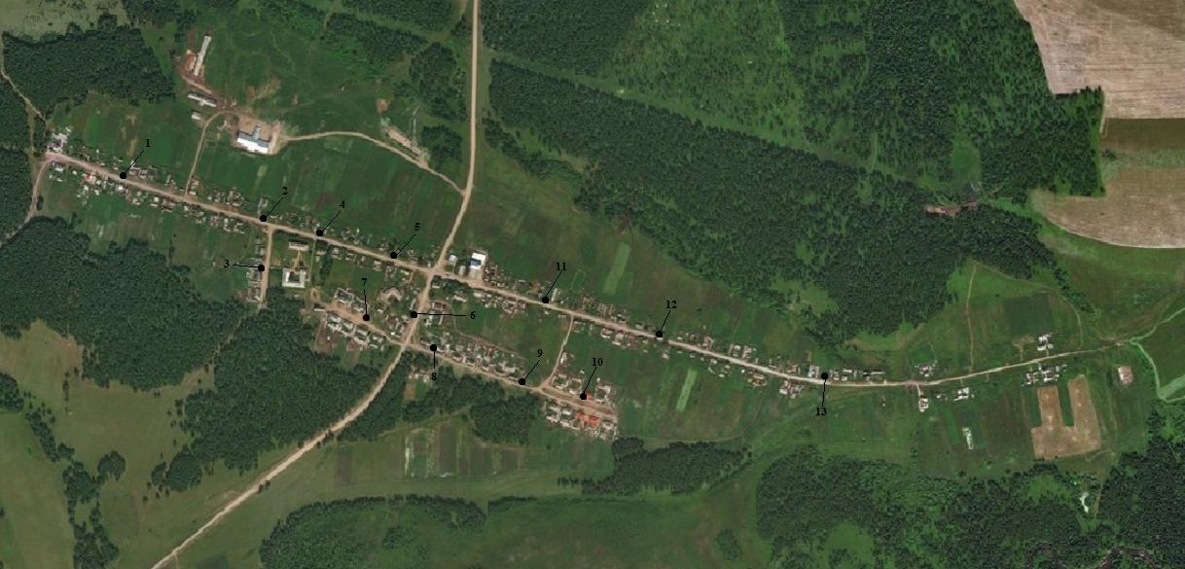

Схема планируемого расположения мест сбора ТКО на территории
Кулижниковского сельсовета Саянского района Красноярского края
с. Орловка

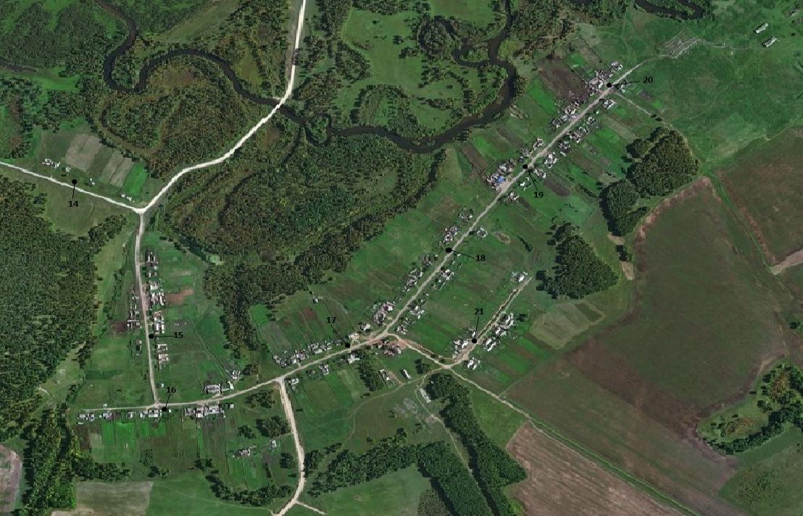
Реестр планируемого расположения контейнерного оборудования
для накопления твердых коммунальных отходов
на территории Малиновского сельсовета Саянского района Красноярского края

№ п/п | Место расположения контейнерного оборудования |  |  |  |  | Контейнеры для несортированных отходов
 | Муниципальное образование | Населенный пункт | Улица | Дом | Корпус/ Строение | № места контейнерного оборудования | Кол-во | Емкость (отдельного контейнера)
1 | Саянский район | с. Малиновка | Ленина | 7 |  | 1 | 1 | 0,75
2 | Саянский район | с. Малиновка | Ленина | 15 |  | 2 | 1 | 0,75
3 | Саянский район | с. Малиновка | Ленина | 19 |  | 3 | 1 | 0,75
4 | Саянский район | с. Малиновка | Ленина | 23 |  | 4 | 1 | 0,75
5 | Саянский район | с. Малиновка | Ленина | 29 |  | 5 | 1 | 0,75
6 | Саянский район | с. Малиновка | Ленина | 33 |  | 6 | 1 | 0,75
7 | Саянский район | с. Малиновка | Ленина | 46 |  | 7 | 2 | 0,75
8 | Саянский район | с. Малиновка | Ленина | 47 |  | 8 | 1 | 0,75
9 | Саянский район | с. Малиновка | Ленина | 51 |  | 9 | 1 | 0,75
10 | Саянский район | с. Малиновка | Ленина | 59 |  | 10 | 1 | 0,75
11 | Саянский район | с. Малиновка | Ленина | 61 |  | 11 | 1 | 0,75
12 | Саянский район | с. Малиновка | Молодежная | 5 |  | 12 | 1 | 0,75
13 | Саянский район | с. Малиновка | Молодежная | 8 |  | 13 | 1 | 0,75
14 | Саянский район | с. Малиновка | Молодежная | 9 |  | 14 | 1 | 0,75
15 | Саянский район | с. Малиновка | Молодежная | 10 |  | 15 | 1 | 0,75
16 | Саянский район | с. Малиновка | Молодежная | 12 |  | 16 | 1 | 0,75
17 | Саянский район | с. Малиновка | Молодежная | 13 |  | 17 | 1 | 0,75
18 | Саянский район | с. Малиновка | Молодежная | 15 |  | 18 | 1 | 0,75
19 | Саянский район | с. Малиновка | Молодежная | 17 |  | 19 | 1 | 0,75
20 | Саянский район | с. Малиновка | Молодежная | 19 |  | 20 | 1 | 0,75
21 | Саянский район | с. Малиновка | Молодежная | 21 |  | 21 | 1 | 0,75
22 | Саянский район | д. Алексеевка | Таежная | 4 |  | 22 | 1 | 0,75
23 | Саянский район | д. Алексеевка | Трактовая | 4 |  | 23 | 1 | 0,75
24 | Саянский район | д. Алексеевка | Трактовая | 22 |  | 24 | 1 | 0,75
25 | Саянский район | д. Алексеевка | Приречная | 5 |  | 25 | 1 | 0,75
26 | Саянский район | д. Абалаково | Заречная | 2 |  | 26 | 1 | 0,75
27 | Саянский район | д. Абалаково | Центральная | 25 |  | 27 | 1 | 0,75
28 | Саянский район | д. Абалаково | Центральная | 5 |  | 28 | 1 | 0,75
29 | Саянский район | д. Абалаково | Целинная | 1 |  | 29 | 1 | 0,75
30 | Саянский район | д. Абалаково | Целинная | 9 |  | 30 | 1 | 0,75

Схема планируемого расположения мест сбора ТКО на территории
Малиновского сельсовета Саянского района Красноярского края
с. Малиновка

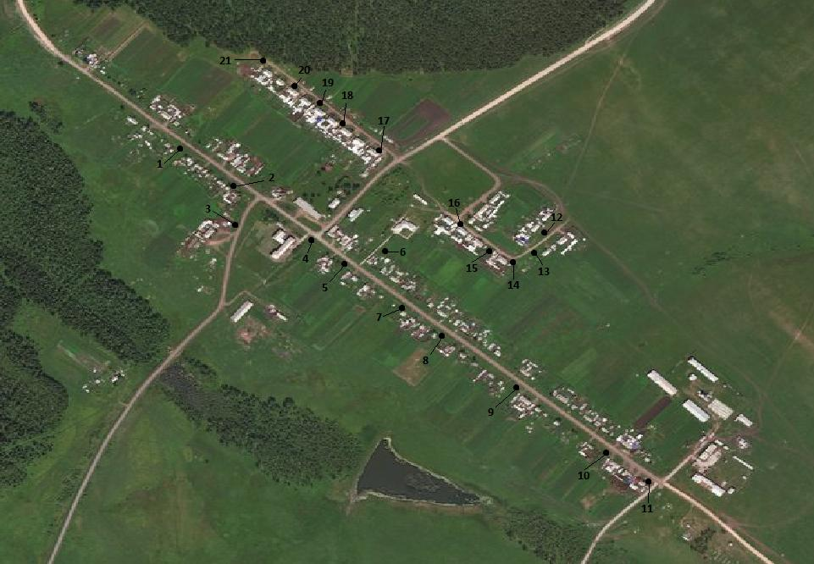

Схема планируемого расположения мест сбора ТКО на территории
Малиновского сельсовета Саянского района Красноярского края
д. Алексеевка

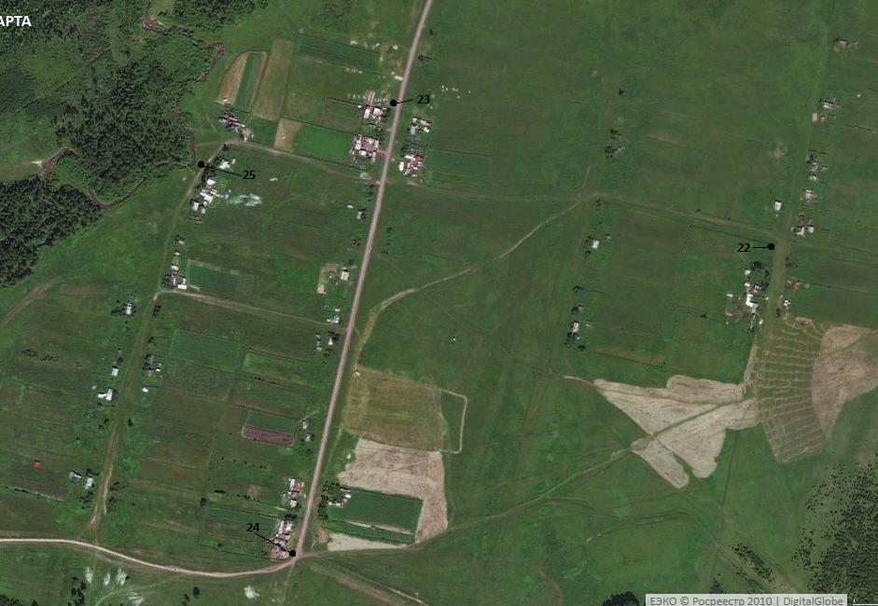

Схема планируемого расположения мест сбора ТКО на территории
Малиновского сельсовета Саянского района Красноярского края
д. Абалаково

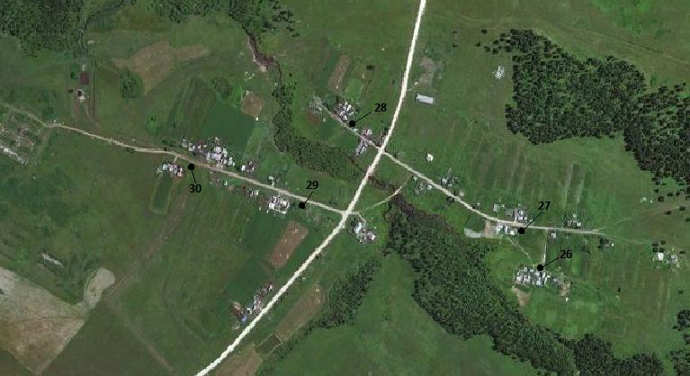

Реестр планируемого расположения контейнерного оборудования
для накопления твердых коммунальных отходов
на территории Межовского сельсовета Саянского района Красноярского края

№ п/п | Место расположения контейнерного оборудования |  |  |  |  | Контейнеры для несортированных отходов
 | Муниципальное образование | Населенный пункт | Улица | Дом | Корпус/ Строение | № места контейнерного оборудования | Кол-во | Емкость (отдельного контейнера)
1 | Саянский район | с. Межлво | Зеленая | 3 |  | 1 | 2 | 0,75
2 | Саянский район | с. Межлво | Зеленая | 7 |  | 2 | 3 | 0,75
3 | Саянский район | с. Межлво | Зеленая | 13 |  | 3 | 3 | 0,75
4 | Саянский район | с. Межлво | Зеленая | 19 |  | 4 | 3 | 0,75
5 | Саянский район | с. Межлво | Зеленая | 29 |  | 5 | 3 | 0,75
6 | Саянский район | с. Межлво | Зеленая | 42 |  | 6 | 3 | 0,75
7 | Саянский район | с. Межлво | Зеленая | 50 |  | 7 | 4 | 0,75
8 | Саянский район | с. Межлво | Зеленая | 59 |  | 8 | 4 | 0,75
9 | Саянский район | с. Межлво | Зеленая | 67 |  | 9 | 4 | 0,75
10 | Саянский район | с. Межлво | Новая | 3 |  | 10 | 4 | 0,75
11 | Саянский район | с. Межлво | Новая | 11 |  | 11 | 4 | 0,75
12 | Саянский район | с. Межлво | Новая | 17 |  | 12 | 3 | 0,75
13 | Саянский район | с. Межлво | Новая | 26 |  | 13 | 3 | 0,75
14 | Саянский район | с. Межлво | Новая | 32 |  | 14 | 3 | 0,75
15 | Саянский район | с. Межлво | Новая | 40 |  | 15 | 4 | 0,75
16 | Саянский район | с. Межлво | Новая | 56 |  | 16 | 3 | 0,75
17 | Саянский район | с. Межлво | Новая | 60 |  | 17 | 3 | 0,75
18 | Саянский район | с. Межлво | Комсомольская | 2 |  | 18 | 3 | 0,75
19 | Саянский район | с. Межлво | Комсомольская | 10 |  | 19 | 3 | 0,75
20 | Саянский район | с. Межлво | Комсомольская | 19 |  | 20 | 4 | 0,75
21 | Саянский район | с. Межлво | Комсомольская | 29 |  | 21 | 3 | 0,75
22 | Саянский район | с. Межлво | Комсомольская | 33 |  | 22 | 4 | 0,75
23 | Саянский район | с. Межлво | Комсомольская | 39 |  | 23 | 4 | 0,75
24 | Саянский район | с. Межлво | Комсомольская | 47 |  | 24 | 4 | 0,75
25 | Саянский район | с. Межлво | Комсомольская | 60 |  | 25 | 3 | 0,75
26 | Саянский район | с. Межлво | Комсомольская | 73 |  | 26 | 4 | 0,75
27 | Саянский район | с. Межлво | Комсомольская | 82 |  | 27 | 3 | 0,75
28 | Саянский район | с. Межлво | Комсомольская | 92 |  | 28 | 4 | 0,75
29 | Саянский район | с. Межлво | Комсомольская | 105 |  | 29 | 4 | 0,75
30 | Саянский район | с. Межлво | Набережная | 1 |  | 30 | 2 | 0,75
31 | Саянский район | с. Межлво | Набережная | 5 |  | 31 | 3 | 0,75
32 | Саянский район | с. Межлво | Заречная | 2 |  | 32 | 3 | 0,75
33 | Саянский район | с. Межлво | Заречная | 10 |  | 33 | 3 | 0,75
34 | Саянский район | с. Межлво | Заречная | 18 |  | 34 | 3 | 0,75
35 | Саянский район | с. Межлво | Заречная | 25 |  | 35 | 3 | 0,75
36 | Саянский район | с. Межлво | Заречная | 37 |  | 36 | 3 | 0,75
37 | Саянский район | д. Калиновка | Зеленая | 3 |  | 37 | 2 | 0,75
38 | Саянский район | д. Калиновка | Зеленая | 9 |  | 38 | 3 | 0,75
39 | Саянский район | д. Калиновка | Молодежная | 22 |  | 39 | 2 | 0,75
40 | Саянский район | д. Калиновка | Зеленая | 15в |  | 40 | 2 | 0,75
41 | Саянский район | д. Калиновка | Зеленая | 21 |  | 41 | 2 | 0,75
42 | Саянский район | д. Калиновка | Зеленая | 29 |  | 42 | 2 | 0,75
43 | Саянский район | д. Калиновка | Молодежная | 2 |  | 43 | 2 | 0,75
44 | Саянский район | д. Калиновка | Молодежная | 5 |  | 44 | 3 | 0,75
45 | Саянский район | д. Калиновка | Молодежная | 11 |  | 45 | 3 | 0,75
46 | Саянский район | д. Калиновка | Молодежная | 16 |  | 46 | 3 | 0,75
47 | Саянский район | д. Калиновка | Молодежная | 30 |  | 47 | 3 | 0,75
48 | Саянский район | д. Калиновка | Молодежная | 25 |  | 48 | 2 | 0,75
49 | Саянский район | д. Калиновка | Молодежная | 42 |  | 49 | 3 | 0,75
50 | Саянский район | д. Калиновка | Молодежная | 42 |  | 49 | 2 | 0,75

Схема планируемого расположения мест сбора ТКО на территории
Межовского сельсовета Саянского района Красноярского края
с. Межово

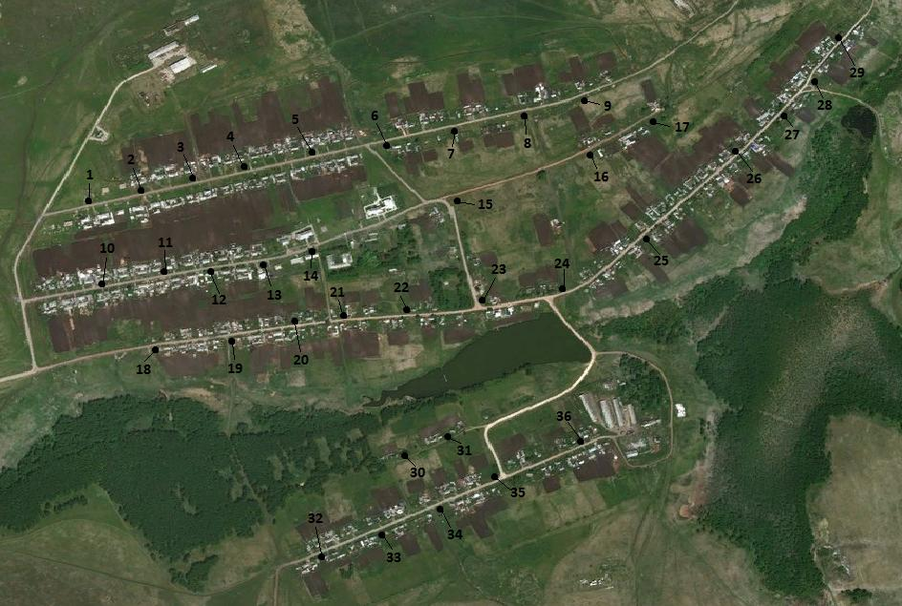

Схема планируемого расположения мест сбора ТКО на территории
Межовского сельсовета Саянского района Красноярского края
д. Калиновка

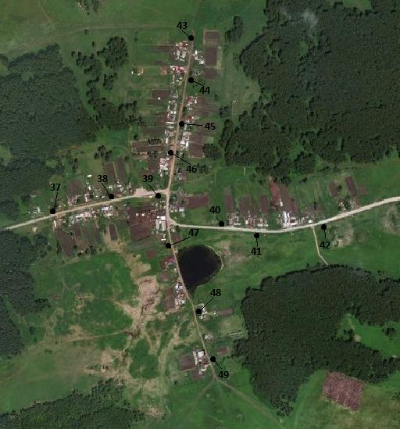

Реестр планируемого расположения контейнерного оборудования
для накопления твердых коммунальных отходов
на территории Нагорновского сельсовета Саянского района Красноярского края

№ п/п | Место расположения контейнерного оборудования |  |  |  |  | Контейнеры для несортированных отходов
 | Муниципальное образование | Населенный пункт | Улица | Дом | Корпус/ Строение | № места контейнерного оборудования | Кол-во | Емкость (отдельного контейнера)
1 | Саянский район | с. Нагорное | Кузьмина | 2 |  | 1 | 2 | 0,75
2 | Саянский район | с. Нагорное | Кузьмина | 17 |  | 2 | 2 | 0,75
3 | Саянский район | с. Нагорное | Кузьмина | 29 |  | 3 | 2 | 0,75
4 | Саянский район | с. Нагорное | Кузьмина | 50 |  | 4 | 2 | 0,75
5 | Саянский район | с. Нагорное | Кузьмина | 65 |  | 5 | 2 | 0,75
6 | Саянский район | с. Нагорное | Кузьмина | 68 |  | 6 | 3 | 0,75
7 | Саянский район | с. Нагорное | Кузьмина | 73 |  | 7 | 1 | 0,75
8 | Саянский район | с. Нагорное | Кузьмина | 84 |  | 8 | 2 | 0,75
9 | Саянский район | с. Нагорное | Кузьмина | 95 |  | 9 | 1 | 0,75
10 | Саянский район | с. Нагорное | Кузьмина | 115 |  | 10 | 2 | 0,75
11 | Саянский район | с. Нагорное | Кузьмина | 112 |  | 11 | 1 | 0,75
12 | Саянский район | с. Нагорное | Кузьмина | 131 |  | 12 | 2 | 0,75
13 | Саянский район | с. Нагорное | 40 лет Победы | 5 |  | 13 | 2 | 0,75
14 | Саянский район | с. Нагорное | 40 лет Победы | 7 |  | 14 | 2 | 0,75
15 | Саянский район | с. Нагорное | 40 лет Победы | 9 |  | 15 | 2 | 0,75
16 | Саянский район | с. Нагорное | 40 лет Победы | 13 |  | 16 | 1 | 0,75
17 | Саянский район | с. Нагорное | 40 лет Победы | 20 |  | 17 | 2 | 0,75
18 | Саянский район | с. Нагорное | Пролетарская | 4 |  | 18 | 1 | 0,75
19 | Саянский район | с. Нагорное | Пролетарская | 14 |  | 19 | 1 | 0,75
20 | Саянский район | с. Нагорное | Слободка | 9 |  | 20 | 1 | 0,75
21 | Саянский район | с. Нагорное | пер. Школьный | 4 |  | 21 | 1 | 0,75
22 | Саянский район | д. Усть-Анжа | Центральная | 8 |  | 22 | 2 | 0,75
23 | Саянский район | д. Усть-Анжа | Центральная | 13 |  | 23 | 1 | 0,75
24 | Саянский район | д. Усть-Анжа | Центральная | 35 |  | 24 | 1 | 0,75
25 | Саянский район | д. Усть-Анжа | Набережная | 1Б |  | 25 | 1 | 0,75
26 | Саянский район | д. Усть-Анжа | Набережная | 10 |  | 26 | 1 | 0,75
27 | Саянский район | д. Усть-Анжа | Набережная | 14 |  | 27 | 1 | 0,75
28 | Саянский район | д. Усть-Анжа | Набережная | 28а |  | 28 | 1 | 0,75
29 | Саянский район | д. Усть-Анжа | Набережная | 42 |  | 29 | 2 | 0,75
30 | Саянский район | д. Усть-Анжа | Рыбацкая | 6 |  | 30 | 1 | 0,75
31 | Саянский район | д. Усть-Анжа | Рыбацкая | 17 |  | 31 | 2 | 0,75
32 | Саянский район | д. Усть-Анжа | Рыбацкая | 18а |  | 32 | 1 | 0,75
33 | Саянский район | д. Усть-Анжа | Рыбацкая | 28 |  | 33 | 1 | 0,75

Схема планируемого расположения мест сбора ТКО на территории
Нагорновского сельсовета Саянского района Красноярского края
с. Нагорное

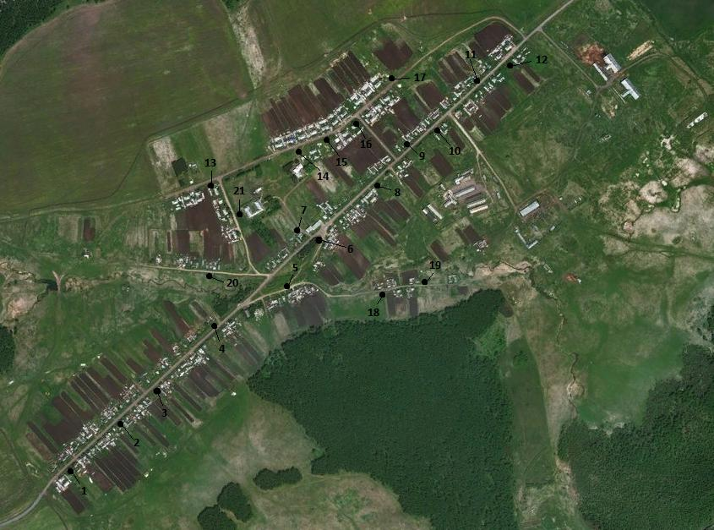

Схема планируемого расположения мест сбора ТКО на территории
Нагорновского сельсовета Саянского района Красноярского края
с. Усть-Анжа

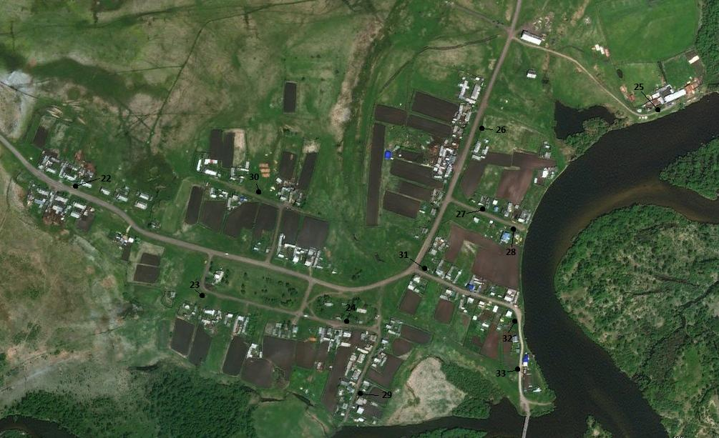
Реестр планируемого расположения контейнерного оборудования
для накопления твердых коммунальных отходов
на территории Орьевского сельсовета Саянского района Красноярского края

№ п/п | Место расположения контейнерного оборудования |  |  |  |  | Контейнеры для несортированных отходов
 | Муниципальное образование | Населенный пункт | Улица | Дом | Корпус/ Строение | № места контейнерного оборудования | Кол-во | Емкость (отдельного контейнера)
1 | Саянский район | п. Орье | Центральная | 1 |  | 1 | 1 | 0,75
2 | Саянский район | п. Орье | Центральная | 4 |  | 2 | 1 | 0,75
3 | Саянский район | п. Орье | Центральная | 8 |  | 3 | 1 | 0,75
4 | Саянский район | п. Орье | Центральная | 12 |  | 4 | 1 | 0,75
5 | Саянский район | п. Орье | Центральная | 16 |  | 5 | 1 | 0,75
6 | Саянский район | п. Орье | Центральная | 24 |  | 6 | 1 | 0,75
7 | Саянский район | п. Орье | Таежная | 2 |  | 7 | 1 | 0,75
8 | Саянский район | п. Орье | Таежная | 7 |  | 8 | 1 | 0,75
9 | Саянский район | п. Орье | Таежная | 17 |  | 9 | 1 | 0,75
10 | Саянский район | п. Орье | Школьная | 11 |  | 10 | 1 | 0,75
11 | Саянский район | п. Орье | Школьная | 15 |  | 11 | 1 | 0,75
12 | Саянский район | п. Орье | Новая | 1 |  | 12 | 1 | 0,75
13 | Саянский район | п. Орье | Новая | 6 |  | 13 | 1 | 0,75
14 | Саянский район | п. Орье | Новая | 10 |  | 14 | 1 | 0,75
15 | Саянский район | п. Орье | Новая | 13 |  | 15 | 1 | 0,75
16 | Саянский район | п. Орье | Новая | 16 |  | 16 | 1 | 0,75
17 | Саянский район | п. Орье | Новая | 18 |  | 17 | 1 | 0,75
18 | Саянский район | п. Орье | Новая | 23 |  | 18 | 1 | 0,75
19 | Саянский район | п. Орье | Новая | 26 |  | 19 | 1 | 0,75
20 | Саянский район | п. Орье | Новая | 29 |  | 20 | 1 | 0,75
21 | Саянский район | п. Орье | Новая | 32 |  | 21 | 1 | 0,75
22 | Саянский район | п. Орье | Новая | 34 |  | 22 | 1 | 0,75
23 | Саянский район | п. Орье | Новая | 37 |  | 23 | 1 | 0,75
24 | Саянский район | п. Орье | Набережная | 1 |  | 24 | 1 | 0,75
25 | Саянский район | п. Орье | Набережная | 6 |  | 25 | 1 | 0,75
26 | Саянский район | п. Орье | Набережная | 11 |  | 26 | 1 | 0,75
27 | Саянский район | п. Орье | Набережная | 15 |  | 27 | 1 | 0,75
28 | Саянский район | п. Орье | Набережная | 17 |  | 29 | 1 | 0,75
29 | Саянский район | п. Орье | Набережная | 22 |  | 28 | 1 | 0,75
30 | Саянский район | п. Кан-Оклер | Набережная | 1 |  | 30 | 1 | 0.75
31 | Саянский район | п. Кан-Оклер | Набережная | 3 |  | 31 | 1 | 0.75
32 | Саянский район | п. Кан-Оклер | Набережная | 5 |  | 32 | 1 | 0.75
33 | Саянский район | п. Кан-Оклер | Набережная | 7 |  | 33 | 1 | 0.75
34 | Саянский район | п. Кан-Оклер | Набережная | 10 |  | 34 | 1 | 0.75
35 | Саянский район | п. Кан-Оклер | Набережная | 20 |  | 35 | 1 | 0.75
36 | Саянский район | п. Кан-Оклер | Набережная | 27 |  | 36 | 1 | 0.75
37 | Саянский район | п. Кан-Оклер | Набережная | 28 |  | 37 | 1 | 0.75
38 | Саянский район | п. Кан-Оклер | Набережная | 32 |  | 38 | 1 | 0.75
39 | Саянский район | п. Кан-Оклер | Лесная | 2 |  | 39 | 1 | 0.75
40 | Саянский район | п. Кан-Оклер | Лесная | 5 |  | 40 | 1 | 0.75
41 | Саянский район | п. Кан-Оклер | Лесная | 14 |  | 41 | 1 | 0.75
42 | Саянский район | п. Кан-Оклер | Лесная | 17 |  | 42 | 1 | 0.75
43 | Саянский район | п. Кан-Оклер | Лесная | 24 |  | 43 | 1 | 0.75
44 | Саянский район | п. Кан-Оклер | Лесная | 28 |  | 44 | 1 | 0.75
45 | Саянский район | п. Кан-Оклер | Лесная | 34 |  | 45 | 1 | 0.75
46 | Саянский район | п. Кан-Оклер | Лесная | 38 |  | 46 | 1 | 0.75

Схема планируемого расположения мест сбора ТКО на территории
Орьевского сельсовета Саянского района Красноярского края
с. Орье

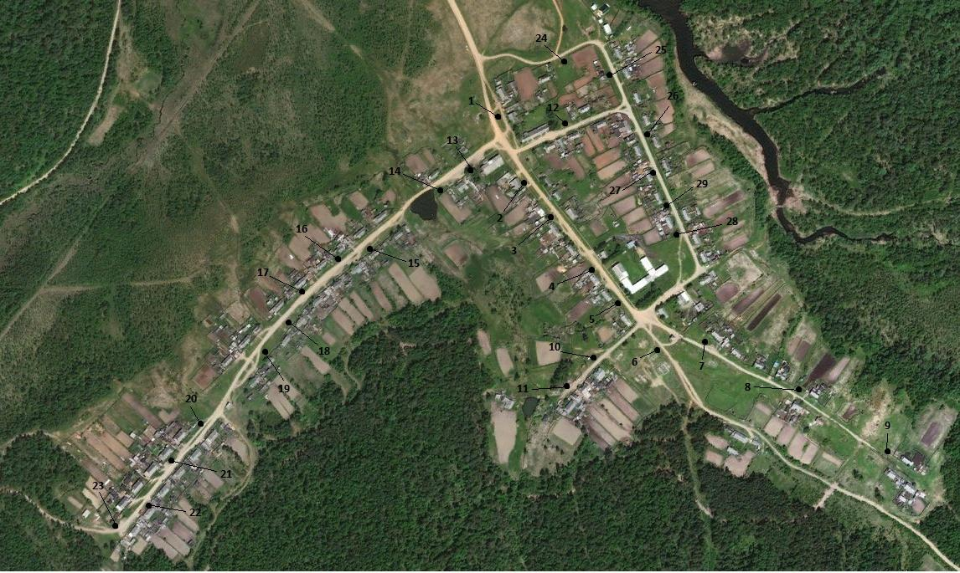

Схема планируемого расположения мест сбора ТКО на территории
Орьевского сельсовета Саянского района Красноярского края
д. Кан-Оклер

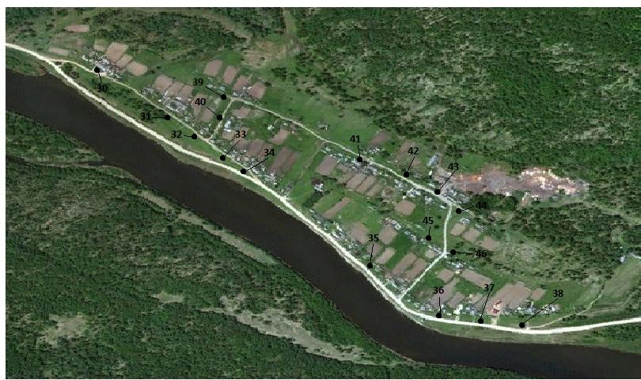
Реестр планируемого расположения контейнерного оборудования
для накопления твердых коммунальных отходов
на территории Среднеагинского сельсовета Саянского района Красноярского края

№ п/п | Место расположения контейнерного оборудования |  |  |  |  | Контейнеры для несортированных отходов
 | Муниципальное образование | Населенный пункт | Улица | Дом | Корпус/ Строение | № места контейнерного оборудования | Кол-во | Емкость (отдельного контейнера)
1 | Саянский район | Село Средняя Агинка | Советская | 2 |  | 1 | 1 | 0,75
2 | Саянский район | Село Средняя Агинка | Советская | 6 |  | 2 | 1 | 0,75
3 | Саянский район | Село Средняя Агинка | Советская | 14 |  | 3 | 1 | 0,75
4 | Саянский район | Село Средняя Агинка | Советская | 17 |  | 4 | 1 | 0,75
5 | Саянский район | Село Средняя Агинка | Советская | 18 |  | 5 | 1 | 0,75
6 | Саянский район | Село Средняя Агинка | Советская | 28 |  | 6 | 1 | 0,75
7 | Саянский район | Село Средняя Агинка | Советская | 32 |  | 7 | 1 | 0,75
8 | Саянский район | Село Средняя Агинка | Советская | 33 |  | 8 | 1 | 0,75
9 | Саянский район | Село Средняя Агинка | Советская | 39 |  | 9 | 2 | 0,75
10 | Саянский район | Село Средняя Агинка | Советская | 45 |  | 10 | 2 | 0,75
11 | Саянский район | Село Средняя Агинка | Советская | 46 |  | 11 | 1 | 0,75
12 | Саянский район | Село Средняя Агинка | Советская | 47 |  | 12 | 1 | 0,75
13 | Саянский район | Село Средняя Агинка | Советская | 52 |  | 13 | 1 | 0,75
14 | Саянский район | Село Средняя Агинка | Советская | 55 |  | 14 | 1 | 0,75
15 | Саянский район | Село Средняя Агинка | Советская | 57 |  | 15 | 1 | 0,75
16 | Саянский район | Село Средняя Агинка | Советская | 59 |  | 16 | 1 | 0,75
17 | Саянский район | Село Средняя Агинка | Советская | 67 |  | 17 | 1 | 0,75
18 | Саянский район | Село Средняя Агинка | Лесная | 61 |  | 18 | 1 | 0,75
19 | Саянский район | Село Средняя Агинка | Лесная | 57 |  | 19 | 1 | 0,75
20 | Саянский район | Село Средняя Агинка | Лесная | 55 |  | 20 | 1 | 0,75
21 | Саянский район | Село Средняя Агинка | Лесная | 51 |  | 21 | 1 | 0,75
22 | Саянский район | Село Средняя Агинка | Лесная | 49 |  | 22 | 1 | 0,75
23 | Саянский район | Село Средняя Агинка | Лесная | 45 |  | 23 | 1 | 0,75
24 | Саянский район | Село Средняя Агинка | Лесная | 41 |  | 24 | 1 | 0,75
25 | Саянский район | Село Средняя Агинка | Лесная | 40 |  | 25 | 2 | 0,75
26 | Саянский район | Село Средняя Агинка | Лесная | 38 |  | 26 | 2 | 0,75
27 | Саянский район | Село Средняя Агинка | Лесная | 35 |  | 27 | 1 | 0,75
28 | Саянский район | Село Средняя Агинка | Лесная | 30 |  | 28 | 1 | 0,75
29 | Саянский район | Село Средняя Агинка | Лесная | 24 |  | 29 | 1 | 0,75
30 | Саянский район | Село Средняя Агинка | Лесная | 18 |  | 30 | 1 | 0,75
31 | Саянский район | Село Средняя Агинка | Лесная | 15 |  | 31 | 1 | 0,75
32 | Саянский район | Село Средняя Агинка | Лесная | 9 |  | 32 | 1 | 0,75
33 | Саянский район | Село Средняя Агинка | Лесная | 2 |  | 33 | 1 | 0,75
34 | Саянский район | Деревня Шудрово | Зеленая | 6 |  | 34 | 1 | 0,75
35 | Саянский район | Деревня Шудрово | Зеленая | 13 |  | 35 | 1 | 0,75
36 | Саянский район | Деревня Шудрово | Зеленая | 21 |  | 36 | 1 | 0,75
37 | Саянский район | Деревня Шудрово | Зеленая | 29 |  | 37 | 1 | 0,75

Схема планируемого расположения мест сбора ТКО на территории
Среднеагинского сельсовета Саянского района Красноярского края
с. Средне Агинка

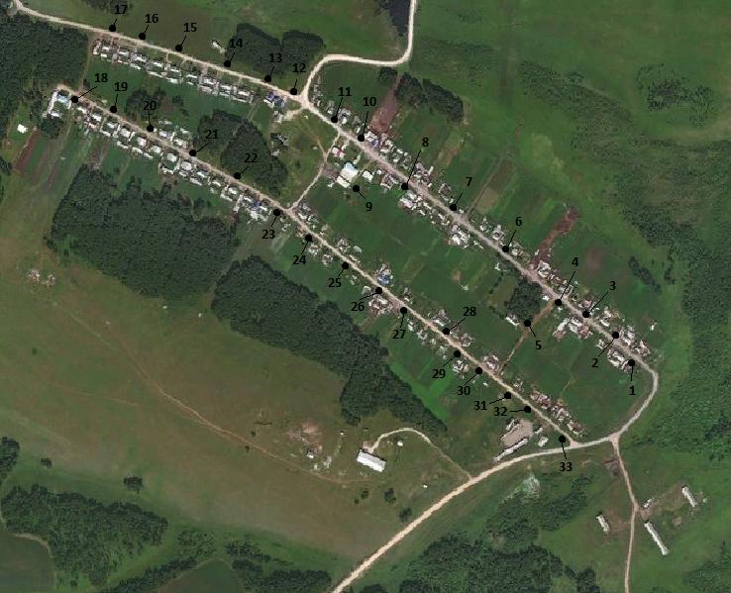

Схема планируемого расположения мест сбора ТКО на территории
Среднеагинского сельсовета Саянского района Красноярского края
д. Шудрово

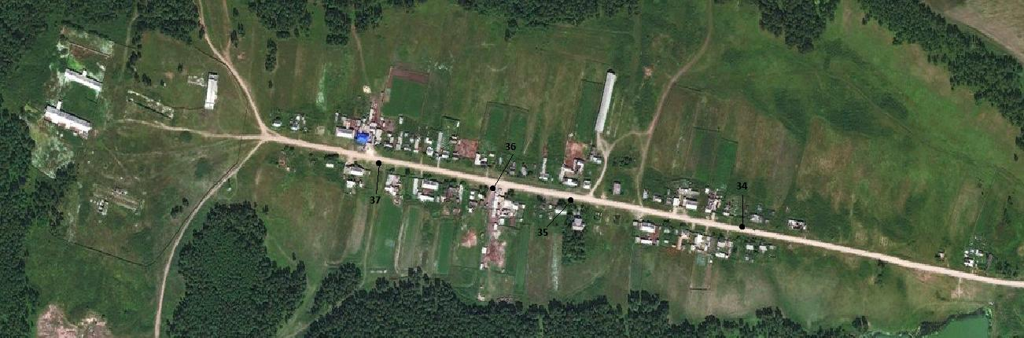

Реестр планируемого расположения контейнерного оборудования
для накопления твердых коммунальных отходов
на территории Тинского сельсовета Саянского района Красноярского края

№ п/п | Место расположения контейнерного оборудования |  |  |  |  | Контейнеры для несортированных отходов
 | Муниципальное образование | Населенный пункт | Улица | Дом | Корпус/ Строение | № места контейнерного оборудования | Кол-во | Емкость (отдельного контейнера)
1 | Саянский район | д. Тинская | Могилевская | 24 |  | 2 | 4 | 0,75
2 | Саянский район | д. Тинская | Центральная | 94 |  | 1 | 3 | 0,75
3 | Саянский район | д. Тинская | Центральная | 75 |  | 3 | 3 | 0,75
4 | Саянский район | д. Тинская | Центральная | 72 |  | 4 | 4 | 0,75
5 | Саянский район | д. Тинская | Центральная | 57 |  | 5 | 4 | 0,75
6 | Саянский район | д. Тинская | Центральная | 42 |  | 6 | 3 | 0,75
7 | Саянский район | д. Тинская | Центральная | 22 |  | 8 | 4 | 0,75
8 | Саянский район | д. Тинская | Центральная | 4 |  | 9 | 4 | 0,75
9 | Саянский район | д. Тинская | Ковалева | 18 |  | 7 | 4 | 0,75
10 | Саянский район | д. Чарга | Центральная | 8 |  | 10 | 1 | 0,75
11 | Саянский район | д. Чарга | Центральная | 27 |  | 11 | 1 | 0,75
12 | Саянский район | д. Чарга | Центральная | 43 |  | 12 | 1 | 0,75
13 | Саянский район | д. Чарга | Канаушка | 6 |  | 13 | 2 | 0,75
14 | Саянский район | д. Чарга | Заречная | 17а |  | 14 | 2 | 0,75

Схема планируемого расположения мест сбора ТКО на территории
Тинского сельсовета Саянского района Красноярского края
д. Тинская

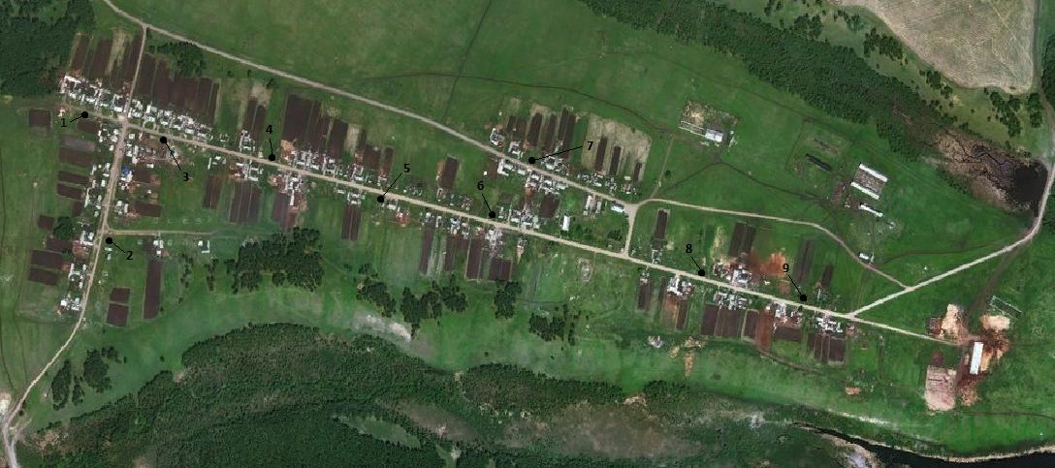

Схема планируемого расположения мест сбора ТКО на территории
Тинского сельсовета Саянского района Красноярского края
д. Чарга

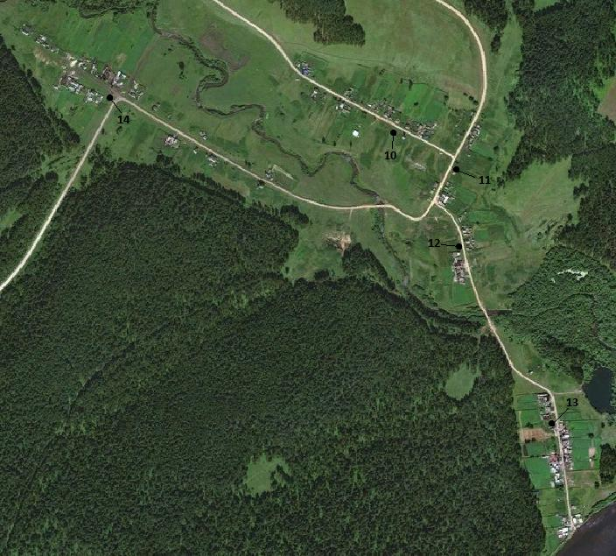

Реестр планируемого расположения контейнерного оборудования
для накопления твердых коммунальных отходов
на территории Тугачинского сельсовета Саянского района Красноярского края

№ п/п | Место расположения контейнерного оборудования |  |  |  |  | Контейнеры для несортированных отходов
 | Муниципальное образование | Населенный пункт | Улица | Дом | Корпус/ Строение | № места контейнерного оборудования | Кол-во | Емкость (отдельного контейнера)
1 | Саянский район | п.Тугач | Новая | 6 |  | 1 | 1 | 0,75
2 | Саянский район | п..Тугач | Новая | 7 |  | 2 | 1 | 0,75
3 | Саянский район | п..Тугач | им. Антонова | 6 |  | 3 | 1 | 0,75
4 | Саянский район | п..Тугач | им. Антонова | 11 |  | 4 | 1 | 0,75
5 | Саянский район | п..Тугач | им. Антонова | 19 |  | 5 | 1 | 0,75
6 | Саянский район | п..Тугач | Набережная | 12 |  | 6 | 1 | 0,75
7 | Саянский район | п..Тугач | Октябрьская | 7 |  | 7 | 1 | 0,75
8 | Саянский район | п..Тугач | Центральная | 12 |  | 8 | 1 | 0,75
9 | Саянский район | п..Тугач | Центральная | 19 |  | 9 | 1 | 0,75
10 | Саянский район | п..Тугач | Коммунальная | 8 |  | 10 | 1 | 0,75
11 | Саянский район | п..Тугач | Коммунальная | 22 |  | 11 | 1 | 0,75
12 | Саянский район | п..Тугач | Коммунальная | 35 |  | 12 | 1 | 0,75
13 | Саянский район | п..Тугач | Школьная | 19 |  | 13 | 1 | 0,75
14 | Саянский район | п..Тугач | Школьная | 33 |  | 14 | 1 | 0,75
15 | Саянский район | п..Тугач | Пионерская | 6 |  | 15 | 1 | 0,75
16 | Саянский район | п..Тугач | Трактовая | 19 |  | 16 | 1 | 0,75
17 | Саянский район | п..Тугач | Трактовая | 33 |  | 17 | 1 | 0,75
18 | Саянский район | п..Тугач | Южная | 2 |  | 18 | 1 | 0,75
19 | Саянский район | д. Капитоново | Красноармейская | 13 |  | 19 | 1 | 0,75
20 | Саянский район | д. Капитоново | Красноармейская | 29 |  | 20 | 1 | 0,75
21 | Саянский район | д. Капитоново | Лесная | 15 |  | 21 | 1 | 0,75
22 | Саянский район | п..Кан | Зеленая | 6 |  | 22 | 1 | 0,75
23 | Саянский район | д. Шамы | Лесная | 9 |  | 23 | 1 | 0,75

Схема планируемого расположения мест сбора ТКО на территории
Тугачинского сельсовета Саянского района Красноярского края
п. Тугач, д.Капитоново

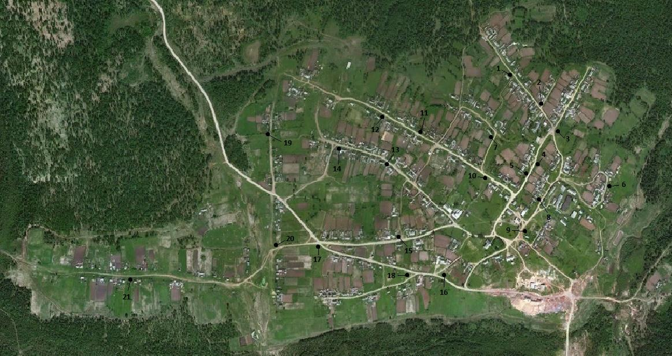

Схема планируемого расположения мест сбора ТКО на территории
Тугачинского сельсовета Саянского района Красноярского края
п. Кан

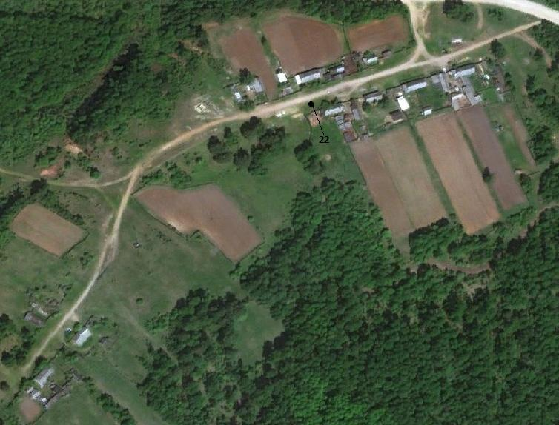

Схема планируемого расположения мест сбора ТКО на территории
Тугачинского сельсовета Саянского района Красноярского края
д. Шамы

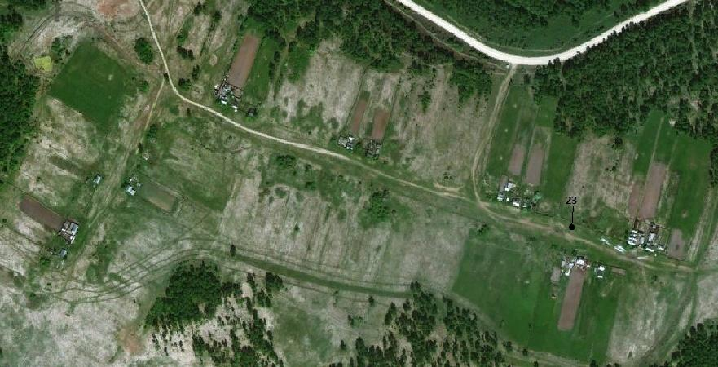

Реестр планируемого расположения контейнерного оборудования
для накопления твердых коммунальных отходов
на территории Унерского сельсовета Саянского района Красноярского края

№ п/п | Место расположения контейнерного оборудования |  |  |  |  | Контейнеры для несортированных отходов
 | Муниципальное образование | Населенный пункт | Улица | Дом | Корпус/ Строение | № места контейнерного оборудования | Кол-во | Емкость (отдельного контейнера)
1 | Саянский район | с. Унер | Партизанская | 9 |  | 1 | 2 | 0,75
2 | Саянский район | с. Унер | Партизанская | 28 |  | 2 | 2 | 0,75
3 | Саянский район | с. Унер | Партизанская | 51 |  | 3 | 2 | 0,75
4 | Саянский район | с. Унер | Партизанская | 67 |  | 4 | 2 | 0,75
5 | Саянский район | с. Унер | Партизанская | 82 |  | 5 | 2 | 0,75
6 | Саянский район | с. Унер | Трактовая | 3 |  | 6 | 2 | 0,75
7 | Саянский район | с. Унер | Партизанская | 108 |  | 7 | 2 | 0,75
8 | Саянский район | с. Унер | Партизанская | 145 |  | 8 | 2 | 0,75
9 | Саянский район | с. Унер | Трактовая | 11 |  | 9 | 2 | 0,75
10 | Саянский район | с. Унер | Зеленая | 8 |  | 10 | 2 | 0,75
11 | Саянский район | с. Унер | Зеленая | 18 |  | 11 | 2 | 0,75
12 | Саянский район | с. Унер | Зеленая | 26 |  | 12 | 2 | 0,75
13 | Саянский район | с. Унер | Зеленая | 34 |  | 13 | 2 | 0,75
14 | Саянский район | с. Унер | Зеленая | 37 |  | 14 | 2 | 0,75
15 | Саянский район | с. Унер | Советская | 2 |  | 15 | 2 | 0,75
16 | Саянский район | с. Унер | Советская | 12 |  | 16 | 2 | 0,75
17 | Саянский район | с. Унер | Советская | 24 |  | 17 | 2 | 0,75
18 | Саянский район | с. Унер | Советская | 36 |  | 18 | 2 | 0,75
19 | Саянский район | с. Унер | Советская | 52 |  | 19 | 2 | 0,75
20 | Саянский район | с. Унер | Советская | 49 |  | 20 | 2 | 0,75
21 | Саянский район | с. Унер | Советская | 70 |  | 21 | 2 | 0,75
22 | Саянский район | с. Унер | Советская | 114 |  | 22 | 2 | 0,75
23 | Саянский район | с. Унер | Советская | 126 |  | 23 | 2 | 0,75
24 | Саянский район | с. Унер | Советская | 134 |  | 24 | 2 | 0,75
25 | Саянский район | с. Унер | Школьная | 5 |  | 25 | 2 | 0,75
26 | Саянский район | с. Унер | Школьная | 11 |  | 26 | 2 | 0,75
27 | Саянский район | с. Унер | Школьная | 2 |  | 27 | 2 | 0,75
28 | Саянский район | с. Унер | Школьная | 6 |  | 28 | 2 | 0,75
29 | Саянский район | с. Унер | Школьная | 16 |  | 29 | 2 | 0,75
30 | Саянский район | с. Унер | Пер. Спортивный | 3 |  | 30 | 2 | 0,75
31 | Саянский район | с. Унер | Молодежная | 6 |  | 31 | 2 | 0,75
32 | Саянский район | с. Унер | Молодежная | 18 |  | 32 | 2 | 0,75
33 | Саянский район | с. Унер | Молодежная | 26 |  | 33 | 2 | 0,75
34 | Саянский район | с. Унер | Молодежная | 38 |  | 34 | 2 | 0,75
35 | Саянский район | д. Благодатка | Центральная | 3 |  | 35 | 2 | 0,75
36 | Саянский район | д. Благодатка | Центральная | 34 |  | 36 | 2 | 0,75
37 | Саянский район | д. Благодатка | Центральная | 45 |  | 37 | 2 | 0,75
38 | Саянский район | д. Благодатка | Парковая | 2 |  | 38 | 2 | 0,75
39 | Саянский район | д. Благодатка | Новая | 1 |  | 39 | 2 | 0,75
40 | Саянский район | д. Благодатка | Новая | 8 |  | 40 | 2 | 0,75
41 | Саянский район | д. Благодатка | Новая | 19 |  | 41 | 2 | 0,75
42 | Саянский район | д. Благодатка | Новая | 30 |  | 42 | 2 | 0,75
43 | Саянский район | п.Совхозный | Совхозная | 8 |  | 43 | 2 | 0,75
44 | Саянский район | п.Совхозный | Совхозная | 17 |  | 44 | 2 | 0,75
45 | Саянский район | п.Совхозный | Центральная | 5 |  | 45 | 2 | 0,75
46 | Саянский район | п.Совхозный | Центральная | 15 |  | 46 | 2 | 0,75
47 | Саянский район | д. Папиково | Лесная | 5 |  | 47 | 2 | 0,75
48 | Саянский район | д. Папиково | Лесная | 18 |  | 48 | 2 | 0,75
49 | Саянский район | д. Папиково | Лесная | 35 |  | 49 | 2 | 0,75
50 | Саянский район | д. Папиково | Лесная | 53 |  | 50 | 2 | 0,75

Схема планируемого расположения мест сбора ТКО на территории
Унерского сельсовета Саянского района Красноярского края
с. Унер

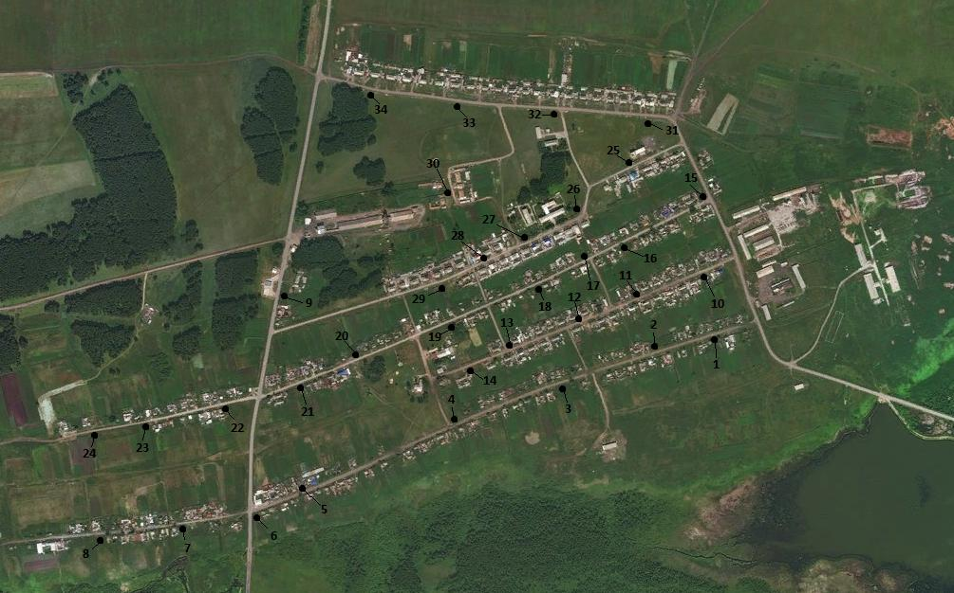

Схема планируемого расположения мест сбора ТКО на территории
Унерского сельсовета Саянского района Красноярского края
д. Благодатка

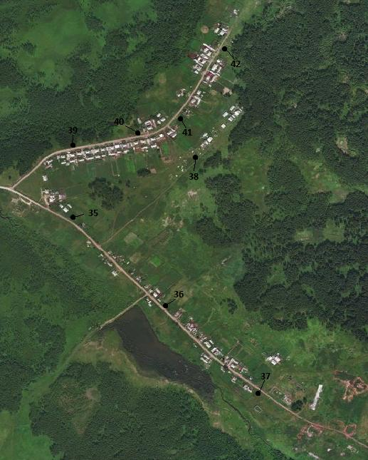

Схема планируемого расположения мест сбора ТКО на территории
Унерского сельсовета Саянского района Красноярского края
п. Совхозный

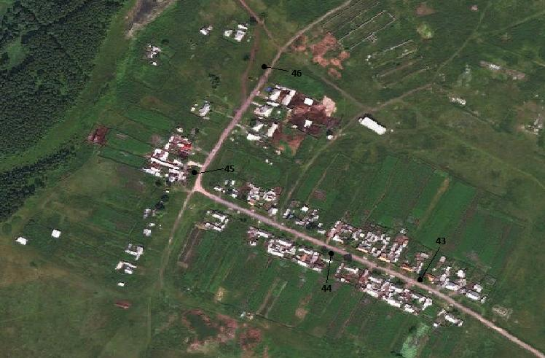

Схема планируемого расположения мест сбора ТКО на территории
Унерского сельсовета Саянского района Красноярского края
д. Папиково

